Resolución del Pleno del Instituto de Transparencia, Acceso a la Información Pública y Protección de Datos Personales del Estado de México y Municipios, con domicilio en Metepec, Estado de México, de diecisiete de enero de dos mil veinticuatro.

Visto el expediente relativo al recurso de revisión 02099/INFOEM/IP/RR/2023, interpuesto por XXXXXX XXXXX XXXXXX, al cual en lo sucesivo se le denominará la parte Recurrente, en contra de la respuesta a su solicitud de información identificada con número de folio 00058/CUAUTIT/IP/2023, proporcionada por el Ayuntamiento de Cuautitlán, en lo sucesivo el Sujeto Obligado; se procede a dictar la presente resolución, con base en los siguientes:

I. A N T E C E D E N T E S

- Solicitud de acceso a la información. Con fecha trece de febrero de dos mil veintitrés, la persona solicitante formuló solicitud de acceso a información pública al Sujeto Obligado a través del Sistema de Acceso a la Información Mexiquense, en adelante SAIMEX, en la que requirió lo siguiente:

“Todos los puestos semifijos en los cuales se ejerce el comercio ubicado en el parque principal (ubicado entre calles madero, Miguel Hidalgo, , Ignacio Zaragoza, y Del Parque, Colonia Centro) tienen permiso para estar en ese sitio los sábados y domingos? Cuántos y cuáles puestos semifijos en los cuales se ejerce el comercio ubicado en el parque principal (ubicado entre calles madero, Miguel Hidalgo, , Ignacio Zaragoza, y Del Parque, Colonia Centro) tienen permiso para estar en ese sitio los sábados y domingos? La presente administración municipal ha concedido permiso para que los puestos semifijos ubicados en el parque principal (ubicado entre calles madero, Miguel Hidalgo, Ignacio Zaragoza, y Del Parque, Colonia Centro) ejerzan el comercio los sábados y domingos? Si es que los puestos semifijos ubicados en el parque principal (ubicado entre calles madero, Miguel Hidalgo, Ignacio Zaragoza, y Del Parque, Colonia Centro) no tienen permiso para ejercer el comercio los sábados y domingos, por qué el Ayuntamiento no ha ordenado su retiro? Todos los puestos semifijos en los cuales se ejerce el comercio ubicado en el parque principal (ubicado entre calles madero, Miguel Hidalgo, , Ignacio Zaragoza, y Del Parque, Colonia Centro) tienen permiso para estar en ese sitio los sábados y domingos? Cuántos y cuáles puestos semifijos en los cuales se ejerce el comercio ubicado en el parque principal (ubicado entre calles madero, Miguel Hidalgo, , Ignacio Zaragoza, y Del Parque, Colonia Centro) tienen permiso para estar en ese sitio los sábados y domingos? La presente administración municipal ha concedido permiso para que los puestos semifijos ubicados en el parque principal (ubicado entre calles madero, Miguel Hidalgo, Ignacio Zaragoza, y Del Parque, Colonia Centro) ejerzan el comercio los sábados y domingos? Si es que los puestos semifijos ubicados en el parque principal (ubicado entre calles madero, Miguel Hidalgo, Ignacio Zaragoza, y Del Parque, Colonia Centro) no tienen permiso para ejercer el comercio los sábados y domingos, por qué el Ayuntamiento no ha ordenado su retiro? Todos los puestos semifijos en los cuales se ejerce el comercio ubicado en el parque dela cruz tienen permiso para estar en ese sitio los sábados y domingos? Cuántos y cuáles puestos semifijos en los cuales se ejerce el comercio ubicado en el parque dela cruz tienen permiso para estar en ese sitio los sábados y domingos? La presente administración municipal ha concedido permiso para que los puestos semifijos ubicados en el parque dela cruz ejerzan el comercio los sábados y domingos? Si es que los puestos semifijos ubicados en el parque dela cruz no tienen permiso para ejercer el comercio los sábados y domingos, por qué el Ayuntamiento no ha ordenado su retiro? Todos los puestos semifijos en los cuales se ejerce el comercio ubicado en el parque dela cruz tienen permiso para estar en ese sitio los sábados y domingos? Cuántos y cuáles puestos semifijos en los cuales se ejerce el comercio ubicado en el parque dela cruz tienen permiso para estar en ese sitio los sábados y domingos? La presente administración municipal ha concedido permiso para que los puestos semifijos ubicados en el parque dela cruz ejerzan el comercio los sábados y domingos? Si es que los puestos semifijos ubicados en el parque dela cruz no tienen permiso para ejercer el comercio los sábados y domingos, por qué el Ayuntamiento no ha ordenado su retiro?” (Sic)

Modalidad elegida para la entrega de la información: a través del Sistema de Acceso a la Información Mexiquense (SAIMEX).

- Prórroga. El siete de marzo de dos mil veintitrés, el Sujeto Obligado informó que el plazo de quince días hábiles para atender la solicitud de información con número de folio 00058/CUAUTIT/IP/2023, fue prorrogado por siete días más, como a continuación se muestra:

“Con fundamento en el artículo 163 de la Ley de Transparencia y Acceso a la Información Pública del Estado de México y Municipios, se le hace de su conocimiento que el plazo de 15 días hábiles para atender su solicitud de información ha sido prorrogado por 7 días en virtud de las siguientes razones:

Con fundamento en el artículo 163 de la Ley de Transparencia y Acceso a la Información Pública del Estado de México y Municipios, se le hace de su conocimiento que el plazo de 15 días hábiles para atender su solicitud de información ha sido prorrogado por 7 días en virtud de las siguientes razones: Prórroga aprobada.” (Sic)

Atendiendo la prórroga realizada por el Sujeto Obligado, en el caso en cuestión es de indicar que, en efecto la Ley de Transparencia y Acceso a la Información Pública del Estado de México y Municipios, contempla la potestad de ampliar el plazo hasta por siete días, en términos del párrafo segundo del artículo 163 de la Ley de Transparencia y Acceso a la Información Pública del Estado de México y Municipios, siempre y cuando existan razones fundadas y motivadas para hacerlo, y que estas sean aprobadas por el Comité de Transparencia, mediante la emisión de una resolución; en el caso particular que nos ocupa y derivado de las constancias que obran en el expediente, se advierte que NO se observaron las formalidades que establece la Ley de la materia, pues no se anexó la resolución mediante la cual el Comité de Transparencia aprobó la ampliación del plazo.

- Respuesta. En fecha veinticuatro de marzo de dos mil veintitrés, el Sujeto Obligado remitió respuesta a la solicitud de información, al tenor de lo siguiente:

“En respuesta a la solicitud recibida, nos permitimos hacer de su conocimiento que con fundamento en el artículo 53, Fracciones: II, V y VI de la Ley de Transparencia y Acceso a la Información Pública del Estado de México y Municipios, le contestamos que:

Buenas tardes, enviando un cordial saludo me permito brindar la información requerida en la solicitud con folio 00058/CUAUTIT/IP/2023. Adjunto archivo.” (Sic)

Adjunto a la respuesta, el Sujeto Obligado aportó los archivos electrónicos que contienen la información siguiente:

- RESP SOL 00058 DES.ECONÓMICO.pdf:

- Oficio número UT/0092/2023 del diecisiete de febrero de dos mil veintitrés, a través del cual la Titular de la Unidad de Transparencia solicitó al Director de Desarrollo Económico, que en atención a la solicitud de información que nos ocupa girara sus instrucciones para en un término de cinco días hábiles remitiera la información correspondiente.

- Oficio número DDE/JMPV/0082/2023 del veintidós de marzo de dos mil veintitrés, a través del cual el Director de Desarrollo Económico informó a la Titular de la Unidad de Transparencia con fundamento en el artículo 140 de la Ley de Transparencia y Acceso a la Información Pública del Estado de México y Municipios solicitó la intervención de la Unidad de Transparencia, a fin de que se sometiera a sesión del Comité de Transparencia la propuesta y en su caso aprobación de la clasificación de la información solicitada en la solicitud de información que nos ocupa como reservada, en virtud de que a su consideración, dicha información se encontraba dentro de procesos administrativos en forma de juicios, aunado al daño que pudiera producirse con la publicación de la información indicó que era mayor que el interés público de conocer la información de referencia, y está directamente relacionada con procesos o procedimientos administrativos o judiciales que no habían quedado firmes.

Adicional a lo anterior, se informó que en términos de los artículos 19 y 21 de la Ley de la materia, la naturaleza de la información reservada atendía a tres puntos importantes, relativos a lo siguiente:

1.- Que existía un razonamiento lógico jurídico que demuestra que aplica uno de los supuestos jurídicos contemplados en el artículo 140 de la Ley de la materia.

2.- Atiende a que la publicidad de la información, amenacé el interés protegido por la Ley.

3.- La existencia de elementos objetivos que permitan determinar que se causará un daño presente, probable, específico a los intereses jurídicos protegidos por la Ley, en el entendido que dichos extremos legales tienen el alcance de un daño presente, probable y especifico.

- ACUERDO 0007 DE LA SOL. 00058 DES. ECONÓMICO.pdf: Acuerdo número UT/CUAUTIT/007/DDE/2023 emitido por el Comité de Transparencia, en la Tercera Sesión Ordinaria del Comité de Transparencia del H. Ayuntamiento de Cuautitlán, Estado de México, para el periodo 2022-2024 celebrada el veintitrés de marzo de dos mil veintitrés, a través de la cual se llevó a cabo la aprobación por unanimidad de votos de la clasificación de la información requerida en la solicitud de información 00058/CUAUTIT/IP/2023, como información reservada por un periodo de clasificación de 5 años.

- Recurso de revisión. Derivado de la respuesta del Sujeto Obligado, el Particular interpuso Recurso de Revisión a través del SAIMEX en fecha veinte de abril de dos mil veintitrés, a través del cual expresó lo siguiente:

Acto impugnado. “El acuerdo número UT/CUAUTIT/007/DDE/2023 emitido por el comité de transparencia del Ayuntamiento de Cuautitlán, en el que clasifican y reservan la información solicitada.” (Sic)

Razones o motivos de la inconformidad: “Me encuentro inconforme con la clasificación de la información solicitada -00058/CUAUTIT/IP/2023- ya que está l comité de transparencia del Ayuntamiento de Cuautitlán la realizó de manera general a todos los cuestionamientos realizados, argumentando que se encontraba en trámite un procedimiento penal y/o administrativo, sin embargo, no mencionaron el porque no proporcionaban la información sobre cada uno de las preguntas formuladas, por lo que, dicha clasificación es vaga e imprecisa, ello es así ya que la autoridad se encuentra obligada a indicar por qué es que cada una de las respuestas que pudiera a llegar a dar a cada una de las preguntas trastocaría o afectaría el procedimiento penal y/o administrativo que se encuentra en trámite y no únicamente generalizar el tema cuestionado y así clasificarlo y reservarlo. Al clasificar y reservar información de una manera amplia me priva de mi derecho cuestionar sobre puntos que llegaran a ser cercanos al tema clasificado los cuales no interfieren en los procedimientos en trámite pero por la clasificación realizada ya no se puede accesar a esta.” (Sic)

- Turno. De conformidad con el artículo 185, fracción I de la Ley de Transparencia y Acceso a la Información Pública del Estado de México y Municipios, el recurso de revisión número 02099/INFOEM/IP/RR/2023, se turnó por el sistema electrónico del Instituto de Transparencia, Acceso a la Información Pública y Protección de Datos Personales del Estado de México y Municipios, a la Comisionada Guadalupe Ramírez Peña para su análisis, estudio, elaboración del proyecto y presentación ante el Pleno de este Instituto.

- Admisión del recurso de revisión: En fecha veinticinco de abril de dos mil veintitrés, la Comisionada Ponente admitió a trámite el recurso de revisión que ahora se resuelve, dando un plazo máximo de siete días hábiles para que las partes manifestaran lo que a su derecho resultara conveniente, ofrecieran pruebas, formularan alegatos y el Sujeto Obligado presentara su informe justificado.

- Informe Justificado. De las constancias que integran el expediente electrónico en el que se actúa se advierte que el Sujeto Obligado fue omiso en rendir su informe justificado, así como la parte Recurrente fue omisa en hacer valer manifestaciones que a su derecho resultaran convenientes como a continuación se muestra:



- Ampliación de plazo: El cinco de diciembre de dos mil veintitrés, se notificó a las partes el Acuerdo de Ampliación de Plazo para resolver el medio de impugnación que nos ocupa, en términos de lo dispuesto por el artículo 181, párrafo tercero de la Ley de Transparencia y Acceso a la Información Pública del Estado de México y Municipios.

Este organismo garante no pasa por alto justificar, que el plazo para emitir la resolución en el presente asunto encuentra justificación en el alto número de recursos de revisión recibidos, circunstancia atípica que ha rebasado las capacidades técnicas y humanas del personal encargado de la proyección de las resoluciones a dichos medios de impugnación.

Por ello, es menester precisar que, si bien se ha excedido el plazo para resolver el presente medio de impugnación, de conformidad con la ley de la materia, el plazo para emitir resolución se encuentra justificado en los elementos para medir su razonabilidad de asuntos conforme a los parámetros establecidos por diversos órganos jurisdiccionales federales, aplicables también en procedimientos análogos, como el que nos ocupa.

Así, en términos de lo que establecen los artículos 8.1 y 25 de la Convención Americana sobre Derechos Humanos, los recursos deben ser sencillos y resolverse en el menor tiempo posible, tomando en consideración la dilación total del procedimiento; esto es, en un plazo razonable.

En ese sentido, el legislador fijó los términos procesales en las leyes, de manera general, sin que pudiera prever la variada gama de casos que son resueltos por los órganos jurisdiccionales o cuasi jurisdiccionales, tanto por la complejidad de los hechos, como por el número de casos que conocen.

Por ello, excepcionalmente, si un asunto es resuelto con posterioridad a los plazos señalados por la norma debe analizarse la razonabilidad del tiempo necesario para su resolución, atentos a los siguientes criterios:

a) Complejidad del asunto: La complejidad de la prueba, la pluralidad de sujetos procesales, el tiempo transcurrido, las características y contexto del recurso.
b) Actividad Procesal del interesado: Acciones u omisiones del interesado.
c) Conducta de la Autoridad: Las Acciones u omisiones realizadas en el procedimiento. Así como si la autoridad actuó con la debida diligencia.
d) La afectación generada en la situación jurídica de la persona involucrada en el proceso: Violación a sus derechos humanos.

De modo que, cuando se trate de un asunto excepcional, por alguna o todas las características mencionadas o bien, cuando el ingreso de asuntos al órgano jurisdiccional o cuasi jurisdiccional respectivo supere notoriamente al que podría considerarse normal, debe concluirse que es una excluyente de responsabilidad en relación con la actuación del funcionario, como ha acontecido en el caso que nos ocupa.

Argumento que encuentra sustento en la jurisprudencia P./J. 32/92 emitida por el Pleno de la Suprema Corte de Justicia de la Nación de rubro “TÉRMINOS PROCESALES. PARA DETERMINAR SI UN FUNCIONARIO JUDICIAL ACTUÓ INDEBIDAMENTE POR NO RESPETARLOS SE DEBE ATENDER AL PRESUPUESTO QUE CONSIDERÓ EL LEGISLADOR AL FIJARLOS Y LAS CARACTERÍSTICAS DEL CASO.”, visible en la Gaceta del Seminario Judicial de la Federación con el registro digital 205635.

Razones por las cuales cabe concluir que, la resolución al recurso de revisión se solventa hasta esta fecha, debido a que existe una excesiva carga de trabajo en desproporción a la capacidad de los recursos materiales y humanos con que cuenta este Instituto para atender la enorme demanda de usuarios que acuden para que se les garantice su Derecho de acceso a la información Pública y Protección de Datos Personales, aunado a la complejidad de los hechos a los que se refieren, así como al volumen del expediente, la extensión de los escritos y pruebas aportadas y desahogadas por las partes; lo que impide la tramitación de los recursos dentro de los términos legales previamente establecidos por la Ley, por tratarse de causas de fuerza mayor.

Al respecto, también son de considerar los criterios sostenidos por el Cuarto Tribunal Colegiado en Materia Administrativa del Primer Circuito, cuyos rubros y datos de identificación son los siguientes:

“PLAZO RAZONABLE PARA RESOLVER. DIMENSIÓN Y EFECTOS DE ESTE CONCEPTO CUANDO SE ADUCE EXCESIVA CARGA DE TRABAJO.” consultable en el Seminario Judicial de la Federación y su gaceta, con el registro digital 2002351.

“PLAZO RAZONABLE PARA RESOLVER. CONCEPTO Y ELEMENTOS QUE LO INTEGRAN A LA LUZ DEL DERECHO INTERNACIONAL DE LOS DERECHOS HUMANOS.”, visible en el Seminario Judicial de la Federación y su gaceta, con el registro digital 2002350.

Por ello, este organismo garante comprometido con la tutela de los derechos humanos confiados señala que este exceso del plazo legal para resolver el presente asunto resulta de carácter excepcional.

- Cierre de instrucción. En fecha cinco de diciembre de dos mil veintitrés, la Comisionada Ponente determinó el cierre de instrucción en términos de la fracción VI del artículo 185 de la Ley de Transparencia y Acceso a la Información Pública del Estado de México y Municipios.

Debido a que fue debidamente sustanciado el expediente electrónico y no existe diligencia pendiente de desahogo, se emite la Resolución que conforme a Derecho proceda, de acuerdo con los siguientes:

II. C O N S I D E R A N D O:

Primero. Competencia. El Instituto de Transparencia, Acceso a la Información Pública y Protección de Datos Personales del Estado de México y Municipios, es competente para conocer y resolver el presente recurso de revisión interpuesto por la parte recurrente, conforme a lo dispuesto en los artículos 6, apartado A de la Constitución Política de los Estados Unidos Mexicanos; 5, párrafos trigésimo segundo, trigésimo tercero y trigésimo cuarto, fracciones IV y V de la Constitución Política del Estado Libre y Soberano de México; 2, fracción II; 13, 29, 36, fracciones I y II; 176, 178, 179, 181 párrafo tercero y 185 de la Ley Transparencia y Acceso a la Información Pública del Estado de México y Municipios; 9, fracciones I y XXIII y 11 del Reglamento Interior del Instituto de Transparencia, Acceso a la Información Pública y Protección de Datos Personales del Estado de México y Municipios.

Segundo. Oportunidad y Procedibilidad del Recurso de Revisión. Previo al estudio del fondo del asunto, se procede a analizar los requisitos de oportunidad y procedibilidad que debe reunir el recurso de revisión interpuesto, previstos en los artículos 178 y 180 de la Ley de Transparencia y Acceso a la Información Pública del Estado de México y Municipios.

El recurso de revisión fue interpuesto dentro del plazo de quince días hábiles, previsto en el artículo 178 de la Ley de Transparencia y Acceso a la Información Pública del Estado de México y Municipios, toda vez que el Sujeto Obligado remitió su respuesta en fecha veinticuatro de marzo de dos mil veintitrés, mientras que el recurso de revisión interpuesto por la parte Recurrente se tuvo por presentado el veinte de abril de dos mil veintitrés, esto es al décimo cuarto día hábil siguiente a la fecha en que se tuvo conocimiento de la respuesta; por lo que, se concluye que el presente recurso de revisión se encuentra dentro de los márgenes temporales previstos en las disposiciones legales referidas.

Así también, por cuanto hace a la procedibilidad del recurso de revisión, una vez realizado el análisis de los formatos de interposición del recurso, se concluye la acreditación plena de los elementos formales precisados por el artículo 180 de la Ley de Transparencia y Acceso a la Información Pública del Estado de México y Municipios, en atención a que fue presentado mediante el formato visible en el SAIMEX.

Finalmente, se advierte que resulta procedente la interposición del recurso, según lo manifestado por la parte Recurrente en sus motivos de inconformidad, de acuerdo con el artículo 179, fracción II del ordenamiento legal citado, que a la letra dice:

“Artículo 179. El recurso de revisión es un medio de protección que la Ley otorga a los particulares, para hacer valer su derecho de acceso a la información pública, y procederá en contra de las siguientes causas:
[…]
II. La clasificación de la información;
[…]”

Tercero. Materia de la revisión. De la revisión a las constancias y documentos que obran en el expediente electrónico se advierte que, el tema sobre el que este Organismo Garante de Transparencia y Acceso a la Información se pronunciará será: verificar si la respuesta otorgada por el Sujeto Obligado es adecuada y suficiente para satisfacer el derecho de acceso a la información pública de la parte Recurrente, o en su defecto, en caso de ser procedente, ordenar la entrega de información oportuna.

Cuarto. Estudio del asunto. Antes de entrar al análisis de los pronunciamientos del Sujeto Obligado en la respuesta proporcionada, es necesario mencionar que el derecho de acceso a la información está consagrado en instrumentos internacionales de los cuales el Estado Mexicano se ha adherido, sin oponer reserva alguna sobre lo que nos interesa, adoptando dichas disposiciones al Derecho Interno, específicamente a nivel Constitucional, tal y como lo prevén los arábigos 1 párrafos primero, segundo y tercero y 6 apartado A fracciones I, II, III, IV, V, VI y VII que a la letra señalan:

Artículo 1o. En los Estados Unidos Mexicanos todas las personas gozarán de los derechos humanos reconocidos en esta Constitución y en los tratados internacionales de los que el Estado Mexicano sea parte, así como de las garantías para su protección, cuyo ejercicio no podrá restringirse ni suspenderse, salvo en los casos y bajo las condiciones que esta Constitución establece.
Las normas relativas a los derechos humanos se interpretarán de conformidad con esta Constitución y con los tratados internacionales de la materia favoreciendo en todo tiempo a las personas la protección más amplia.
Todas las autoridades, en el ámbito de sus competencias, tienen la obligación de promover, respetar, proteger y garantizar los derechos humanos de conformidad con los principios de universalidad, interdependencia, indivisibilidad y progresividad. En consecuencia, el Estado deberá prevenir, investigar, sancionar y reparar las violaciones a los derechos humanos, en los términos que establezca la ley
[…]
“Artículo 6o.
[...]
A. Para el ejercicio del derecho de acceso a la información, la Federación y las entidades federativas, en el ámbito de sus respectivas competencias, se regirán por los siguientes principios y bases:
I. Toda la información en posesión de cualquier autoridad, entidad, órgano y organismo de los Poderes Ejecutivo, Legislativo y Judicial, órganos autónomos, partidos políticos, fideicomisos y fondos públicos, así como de cualquier persona física, moral o sindicato que reciba y ejerza recursos públicos o realice actos de autoridad en el ámbito federal, estatal y municipal, es pública y sólo podrá ser reservada temporalmente por razones de interés público y seguridad nacional, en los términos que fijen las leyes. En la interpretación de este derecho deberá prevalecer el principio de máxima publicidad. Los sujetos obligados deberán documentar todo acto que derive del ejercicio de sus facultades, competencias o funciones, la ley determinará los supuestos específicos bajo los cuales procederá la declaración de inexistencia de la información.
II. La información que se refiere a la vida privada y los datos personales será protegida en los términos y con las excepciones que fijen las leyes.
III. Toda persona, sin necesidad de acreditar interés alguno o justificar su utilización, tendrá acceso gratuito a la información pública, a sus datos personales o a la rectificación de éstos.
IV. Se establecerán mecanismos de acceso a la información y procedimientos de revisión expeditos que se sustanciarán ante los organismos autónomos especializados e imparciales que establece esta Constitución.
V. Los sujetos obligados deberán preservar sus documentos en archivos administrativos actualizados y publicarán, a través de los medios electrónicos disponibles, la información completa y actualizada sobre el ejercicio de los recursos públicos y los indicadores que permitan rendir cuenta del cumplimiento de sus objetivos y de los resultados obtenidos.
VI. Las leyes determinarán la manera en que los sujetos obligados deberán hacer pública la información relativa a los recursos públicos que entreguen a personas físicas o morales.
VII. La inobservancia a las disposiciones en materia de acceso a la información pública será sancionada en los términos que dispongan las leyes. [...]”

Esto es, que cualquier persona tiene el derecho al acceso de la información pública, información que consiste en aquella que sea generada, obtenida, adquirida, transformada, administrada o en posesión de los Sujetos Obligados, como así también lo señala la Ley de Transparencia y Acceso a la Información Pública del Estado de México y Municipios en su artículo 4, que toda la información generada, obtenida, adquirida, transformada, administrada o en posesión de los sujetos obligados, es pública y accesible, de manera permanente a cualquier persona, privilegiando el principio de máxima publicidad, como así lo establece dicha determinación, que a continuación se transcribe para un mejor entendimiento:

“Artículo 4. El derecho humano de acceso a la información pública es la prerrogativa de las personas para buscar, difundir, investigar, recabar, recibir y solicitar información pública, sin necesidad de acreditar personalidad ni interés jurídico.

Toda la información generada, obtenida, adquirida, transformada, administrada o en posesión de los sujetos obligados es pública y accesible de manera permanente a cualquier persona, en los términos y condiciones que se establezcan en los tratados internacionales de los que el Estado mexicano sea parte, en la Ley General, la presente Ley y demás disposiciones de la materia, privilegiando el principio de máxima publicidad de la información. Solo podrá ser clasificada excepcionalmente Ley de Transparencia y Acceso a la Información Pública del Estado de México y Municipios 29 como reservada temporalmente por razones de interés público, en los términos de las causas legítimas y estrictamente necesarias previstas por esta Ley.

Los sujetos obligados deben poner en práctica, políticas y programas de acceso a la información que se apeguen a criterios de publicidad, veracidad, oportunidad, precisión y suficiencia en beneficio de los solicitantes.”

Esto es, que los Sujetos Obligados tiene la obligación o deber de atender las solicitudes de acceso a la información pública que se les hagan de su conocimiento y proporcionar la información pública que obren en su poder conforme el estado que se encuentra y no hacer un procesamiento de la misma, ni presentarla conforme al interés del solicitante; como así lo establece el artículo 12 de la Ley de Transparencia y Acceso a la Información Pública del Estado de México y Municipios, que a la letra dice:

“Artículo 12.- Quienes generen, recopilen, administren, manejen, procesen, archiven o conserven información pública serán responsables de la misma en los términos de las disposiciones jurídicas aplicables.

Los sujetos obligados sólo proporcionarán la información pública que se les requiera y que obre en sus archivos y en el estado en que ésta se encuentre. La obligación de proporcionar información no comprende el procesamiento de la misma, ni el presentarla conforme al interés del solicitante; no estarán obligados a generarla, resumirla, efectuar cálculos o practicar investigaciones”.

Es decir, que todo sujeto obligado que genere, recopile, administre, procese, archive, posea o conserven, son responsables de la misma teniendo a su vez la obligación de proporcionar la información que se les requiera sin necesidad de resumirla, efectuar procedimientos para obtenerla, calcular y practicar investigaciones; en otras palabras, que los Sujetos Obligados sólo se concretarán a proporcionar la información solicitada que tengan en su poder en el estado que se encuentran, sin necesidad de concretarse al interés o términos específicos del solicitante.

Sirve de apoyo a lo anterior, el criterio 03-17, expuesto por el Instituto Nacional de Transparencia, Acceso a la Información y Protección de Datos Personales, que dice:

“No existe obligación de elaborar documentos ad hoc para atender las solicitudes de acceso a la información. Los artículos 129 de la Ley General de Transparencia y Acceso a la Información Pública y 130, párrafo cuarto, de la Ley Federal de Transparencia y Acceso a la Información Pública, señalan que los sujetos obligados deberán otorgar acceso a los documentos que se encuentren en sus archivos o que estén obligados a documentar, de acuerdo con sus facultades, competencias o funciones, conforme a las características físicas de la información o del lugar donde se encuentre. Por lo anterior, los sujetos obligados deben garantizar el derecho de acceso a la información del particular, proporcionando la información con la que cuentan en el formato en que la misma obre en sus archivos; sin necesidad de elaborar documentos ad hoc para atender las solicitudes de información”.

En esa tesitura, el artículo 24 en su último párrafo de la Ley de la Materia, dispone que los Sujetos Obligados sólo proporcionarán la información pública que generen, administren o posean en el ejercicio de sus atribuciones; por consiguiente, la información pública se encuentra a disposición de cualquier persona, lo que implica que es deber de los Sujetos Obligados, garantizar el Derecho de Acceso a la Información Pública.

Siempre y cuando no se trate de información reservada o clasificada, que difundirla pondría en riesgo la seguridad jurídica y física del titular de la información, debiendo tener audacia los Sujetos Obligados para cuidar esta información a través del acuerdo clasificatorio del comité de transparencia y la versión pública que emita el servidor público habilitado de cada Sujeto Obligado; como así se establece en la Ley de Transparencia y Acceso a la Información Pública del Estado de México y Municipios.

En conclusión, el derecho de acceso a la información pública, consiste en que la información solicitada conste en un documento en cualquiera de sus formas, a saber: expedientes, reportes, estudios, actas, resoluciones, oficios, correspondencia, acuerdos, directivas, directrices, circulares, contratos, convenios, instructivos, notas, memorandos, estadísticas o bien, cualquier otro registro que documente el ejercicio de las facultades, funciones y competencias de los Sujetos Obligados; los que, podrán estar en cualquier medio, sea escrito, impreso, sonoro, visual, electrónico, informático u holográfico de conformidad con el artículo 3, fracción XI de la Ley de la materia, el cual señala lo siguiente:

“Artículo 3. Para los efectos de la presente Ley se entenderá por:
…
XI. Documento: Los expedientes, reportes, estudios, actas, resoluciones, oficios, correspondencia, acuerdos, directivas, directrices, circulares, contratos, convenios, instructivos, notas, memorandos, estadísticas o bien, cualquier otro registro que documente el ejercicio de las facultades, funciones y competencias de los sujetos obligados, sus servidores públicos e integrantes, sin importar su fuente o fecha de elaboración. Los documentos podrán estar en cualquier medio, sea escrito, impreso, sonoro, visual, electrónico, informático u holográfico…”

Siendo aplicable, el Criterio de interpretación en el orden administrativo número 0002-11, emitido por Acuerdo del Pleno del Instituto de Transparencia y Acceso a la Información Pública del Estado de México y Municipios; publicado en el Periódico Oficial del Gobierno del Estado Libre y Soberano de México “Gaceta del Gobierno”, el diecinueve de octubre de dos mil once, cuyo rubro y texto refieren lo siguiente:

“CRITERIO 0002-11. INFORMACIÓN PÚBLICA, CONCEPTO DE, EN MATERIA DE TRANSPARENCIA. INTERPRETACIÓN SISTEMÁTICA DE LOS ARTÍCULOS 2°, FRACCIÓN V, XV, Y XVI, 3°, 4°, 11 Y 41. De conformidad con los artículos antes referidos, el derecho de acceso a la información pública, se define en cuanto a su alcance y resultado material, el acceso a los archivos, registros y documentos públicos, administrados, generados o en posesión de los órganos u organismos públicos, en virtud del ejercicio de sus funciones de derecho público, sin importar su fuente, soporte o fecha de elaboración.
En consecuencia el acceso a la información se refiere a que se cumplan cualquiera de los siguientes tres supuestos:
1) Que se trate de información registrada en cualquier soporte documental, que en ejercicio de las atribuciones conferidas, sea generada por los Sujetos Obligados;
2) Que se trate de información registrada en cualquier soporte documental, que en ejercicio de las atribuciones conferidas, sea administrada por los Sujetos Obligados, y
3) Que se trate de información registrada en cualquier soporte documental, que en ejercicio de las atribuciones conferidas, se encuentre en posesión de los Sujetos Obligados.”

De ahí que el Sujeto Obligado cuenta con el deber de satisfacer las solicitudes de acceso a la información que le sean formuladas y entregar la información pública que obre en sus archivos pudiendo ser de manera electrónica; más aún si la misma se trata de información relativa a obligaciones de transparencia, la cual se relaciona con aquella que se genere de acuerdo con sus facultades, atribuciones y obligaciones señaladas por la Ley en la materia, así como de interés público, es decir, aquella que resulta relevante o beneficiosa para la sociedad y no simplemente de interés individual, y cuya divulgación resulta útil para que el público comprenda las actividades que llevan a cabo los Sujetos Obligados, como pudiera tratarse de aquella relacionada con las obligaciones de transparencia señaladas en los artículos 92 y 100 de la Ley de la Materia.

- De la solicitud de información y respuesta del Sujeto Obligado:

Dicho lo anterior, en el caso se analizará el agravio hecho valer por la parte Recurrente que actualiza la causal de procedencia prevista en la fracción II del artículo 179 de la Ley de Transparencia y Acceso a la Información del Estado de México y Municipios, relativas a la clasificación de la información.

Para ello, conviene iniciar el presente estudio señalando que del análisis a la solicitud de información, se advierte que la persona solicitante requirió conocer del Sujeto Obligado, respecto de la actual Administración Pública Municipal 2022-2024, sobre todos los puestos semifijos en los cuales se ejerce comercio en el Parque Principal ubicado en Calles Madero, Miguel Hidalgo, Ignacio Zaragoza, y del Parque Colonia Centro, así como en el Parque de la Cruz, de Cuautitlán, Estado de México, lo siguiente:

- Si tienen o se han concedido permisos para que los puestos semifijos ejerzan comercio en esa ubicación los días sábados y domingos.
- Cuantos y cuales puestos semifijos ejercen el comercio en dicho lugar.
- En el caso de que los puestos semifijos no tengan permiso para ejercer el comercio en dichos lugares los sábados y domingos, requiere se explique por qué el Ayuntamiento no ha ordenado su retiro.

En respuesta, como se desprende del antecedente tercero de la presente resolución, el Sujeto Obligado, proporcionó el oficio número DDE/JMPV/0082/2023 del veintidós de marzo de dos mil veintitrés, a través del cual el Director de Desarrollo Económico solicitó a la Titular de la Unidad de Transparencia con fundamento en el artículo 140 de la Ley de Transparencia y Acceso a la Información Pública del Estado de México y Municipios su intervención, para que se sometiera a sesión del Comité de Transparencia la propuesta y en su caso aprobación de la clasificación de la información solicitada en la solicitud de información que nos ocupa como reservada, en virtud de que a su dicho, la información requerida se encontraba dentro de procesos administrativos seguidos en forma de juicios, y el daño que pudiera producirse con la publicación de la información indicó que era mayor que el interés público de conocer la información de referencia, por estar directamente relacionada con procesos o procedimientos administrativos o judiciales que no habían quedado firmes.

Asimismo, se aportó el Acuerdo número UT/CUAUTIT/007/DDE/2023 emitido por el Comité de Transparencia, en la Tercera Sesión Ordinaria del Comité de Transparencia del H. Ayuntamiento de Cuautitlán, Estado de México, para el periodo 2022-2024 celebrada el veintitrés de marzo de dos mil veintitrés, a través de la cual se llevó a cabo la aprobación por unanimidad de votos de la clasificación de la información requerida en la solicitud de información 00058/CUAUTIT/IP/2023, como información reservada por un periodo de clasificación de 5 años.

Inconforme con la respuesta, la hoy parte Recurrente promovió el recurso de revisión que se resuelve, en el que manifestó como acto impugnado el acuerdo de clasificación remitido en respuesta y la reserva de la información, y como razones o motivos de inconformidad medularmente la clasificación de la información como reservada, ya que a consideración de la parte Recurrente el proporcionar la información en nada afectaría el procedimiento penal y/o administrativo que se encuentra en trámite.

Así, una vez integrado el expediente electrónico formado con motivo del presente medio de impugnación, de las constancias que integran el mismo se advierte que el Sujeto Obligado fue omiso en rendir su informe justificado, así como la parte Recurrente fue omisa en hacer valer manifestaciones que a su derecho resultaran convenientes.

Precisado lo anterior, resulta procedente analizar en el siguiente apartado la naturaleza de la información requerida, así como la competencia del Sujeto Obligado para generarla, poseerla y administrarla; para una vez hecho lo anterior pasar al estudio del agravio relativo a la clasificación de la información requerida, para en su defecto y de resultar procedente, ordenar la entrega de la información oportuna.

- De la naturaleza de la información requerida y la competencia del Sujeto Obligado para generarla, poseerla y administrarla:

En primer lugar, conviene analizar lo dispuesto por el artículo 31, fracciones XXIV Quáter y XLIV, de la Ley Orgánica Municipal del Estado de México, la cual establece lo siguiente:
“Artículo 31.- Son atribuciones de los ayuntamientos:
…
XXIV Quáter. Otorgar licencias de construcción y permisos de funcionamiento de unidades económicas o establecimientos destinados a la enajenación, reparación o mantenimiento de vehículos automotores usados y autopartes nuevas y usadas, así como de parques y desarrollos industriales, urbanos y de servicios de conformidad con la Evaluación de Impacto Estatal.
Para los efectos de la presente fracción, la licencia o permiso correspondiente se expedirá en un plazo no mayor a diez días hábiles contados a partir de la presentación del Dictamen de Giro aprobado.
Tratándose de obras, unidades económicas, inversiones o proyectos que requieran Evaluación de Impacto Estatal la licencia o permiso correspondiente deberá otorgarse, en un plazo no mayor a veinte días hábiles, contados a partir de que le sea presentada la Evaluación de Impacto Estatal correspondiente, y cuando el solicitante presente el acuerdo de aceptación a la solicitud de Evaluación de Impacto Estatal.
…
XLIV. Crear el Registro Municipal de Unidades Económicas, donde se especifique la licencia de funcionamiento con la actividad de la unidad económica e impacto que generen, así como las demás características que se determinen;
…
XLVI. Promover la ejecución municipal de programas de dignificación, calidad y mejora permanente del servicio público de los mercados, así como del comercio semifijo, con el objeto de impulsar su rentabilidad y desarrollo digno en beneficio de las y los habitantes del Municipio, y (…)”
(Énfasis añadido)
De lo anteriormente citado, se colige lo siguiente:

- Los Ayuntamientos, entre los que se encuentra el de Cuautitlán, son los encargados de otorgar licencias o permisos para el funcionamiento de unidades económicas; así como, de crear el Registro Municipal de Unidades Económicas, donde se especifique el permiso de funcionamiento y las características que se determinen convenientes.

- Asimismo, se establece que es una facultad de los Ayuntamientos, promover la ejecución municipal de programas de dignificación, calidad y mejora permanente del servicio público de los mercados, así como del comercio semifijo, con el objeto de impulsar su rentabilidad y desarrollo digno en beneficio de las y los habitantes del Municipio.

Para lograr lo anterior, los Ayuntamientos contarán con un Director de Desarrollo Económico o equivalente que impulsa la simplificación de trámites y reducción de plazos para el otorgamiento de permisos, licencias y autorizaciones del orden municipal, de conformidad con la Ley para la Mejora Regulatoria del Estado de México y Municipios, la Ley de Competitividad y Ordenamiento Comercial del Estado de México, la Ley de Fomento Económico del Estado de México, sus respectivos reglamentos y demás disposiciones jurídicas aplicables; así como, de operar y actualizar el Registro Municipal de Unidades Económicas de los permisos o licencias de funcionamiento otorgadas, de conformidad con el artículo 96 Quáter de la Ley Orgánica Municipal del Estado de México.

Particularmente en cuanto a los permisos de funcionamiento, los artículos 2, fracciones XIX, XX y XXXVIII, así como el 16, fracción I, de la Ley de Competitividad y Ordenamiento Comercial del Estado de México, disponen que el permiso o el permiso para colocar enseres, consiste en el acto administrativo expedido por la autoridad al solicitante para que pueda ocupar y/o colocar en la vía pública, enseres o instalaciones de la unidad económica en donde se desarrollen actividades relativas a la intermediación, compraventa, arrendamiento, distribución de bienes o prestación de servicios comerciales; mismo que es gestionado en la ventanilla única del Municipio.

Adicional a lo anterior, de una interpretación sistemática y armónica de los artículos 27, fracción I y 29 de la Ley de Competitividad y Ordenamiento Comercial del Estado de México, se desprende que el permiso para la colocación en vía pública de los enseres o instalaciones que no se encuentran sujetos o fijos a la vía pública, tendrá vigencia de un año y podrá ser revalidado por períodos iguales, con la sola manifestación que el titular ingrese al Sistema que las condiciones no han variado y el pago de derechos que establezca el Código Financiero; y en caso de vencimiento del permiso el titular estará obligado a retirar los enseres o instalaciones por su propia cuenta.

En ese contexto, la operación de la Ventanilla Única y la expedición de las licencias o permisos de funcionamiento, le corresponde a los Ayuntamientos, al coordinar la gestión de trámites para la recepción, integración y verificación de los expedientes que presentan los particulares; por tales circunstancias, cada Municipio deberá apegarse a las disposiciones legales que emita, ello conforme a los artículos 16 y 22, fracción I, del Reglamento de la Ley de Competitividad y Ordenamiento Comercial del Estado de México.

Por otro lado, para conocer los datos que debe contener el permiso provisional de funcionamiento de comercio, es necesario remitirnos al artículo 30 de la Ley señalada en el párrafo que antecede, misma que señala que el permiso deberá contener, la información siguiente:

- Razón social de la unidad económica, así como domicilio para oír y recibir notificaciones y dirección de correo electrónico.

- Actividad que se pretende ejercer.

- Superficie total del local donde pretende realizarse la actividad.

- Fecha y hora de inicio y terminación del mismo.

Conforme a lo anterior, se logra vislumbrar que la información que requiere la parte Recurrente, particularmente la precisada en los puntos 1 y 2, puede ser satisfecha con las licencias o permisos provisionales de funcionamiento comercial, que se otorgaron por parte de la Administración Pública Municipal 2022-2024 a los puestos semifijos ubicados en el Parque Principal y Parque de la Cruz de Cuautitlán, Estado de México.

Se afirma lo anterior, pues de dichos documentos la persona solicitante puede obtener, de manera enunciativa más no limitativa, los datos relativos a si se ha concedido permisos a los puestos semifijos que refiere que ejercen comercio en dichos lugares los días sábados y domingos, cuántos y cuáles son esos puestos que tienen dicho permiso.

En tal sentido, es de indicar que conforme los artículos 112, 120, fracción del Bando de Policía y Gobierno del 2023 del Ayuntamiento de Cuautitlán, con relación a las atribuciones que tiene la Dirección de Desarrollo Económico, señala lo siguiente:

“Artículo 112. La Dirección de Desarrollo Económico vigilará el funcionamiento, organización y regularización del comercio establecido en los mercados, tianguis, comunidades, en la vía pública del territorio municipal, sea fijo, semifijo o ambulante, teniendo la facultad de negar la renovación de los permisos para la venta en vía pública; así mismo se tendrá la facultad de reubicar los puestos cuando así se requiera; de la misma forma contará con las atribuciones en relación a los arrendamientos de los bienes inmuebles propiedad municipal en los cuales se ejerza actividad comercial donde los arrendatarios tienen estrictamente prohibido subarrendar, en caso de incumplimiento se hará la cancelación de contrato de manera inmediata; con la finalidad de cumplir con sus atribuciones, estará facultada para implementar y ejecutar programas para organizar, reordenar, reubicar y regularizar a los comerciantes, así como para ordenar a título de medida de seguridad el retiro y, en su caso el resguardo de los puestos, enseres y mercancías de las personas que desarrollen su actividad comercial en vía pública que no tengan la autorización de la autoridad competente.”

“Artículo 120. Son Atribuciones del Cabildo en Materia de Desarrollo Económico:
…
V. La autorización de licencias o permisos provisionales de funcionamiento del comercio en vía pública, ya sea fijo, semifijo o ambulante;
…”

(Énfasis añadido)

Del análisis armónico a los preceptos legales transcritos, se advierte que, si bien son atribuciones del Cabildo en Materia de Desarrollo Económico la autorización de licencias o permisos provisionales de funcionamiento del comercio en vía pública de puestos semifijos, es a la Dirección de Desarrollo Económico, a quien le corresponde vigilar el funcionamiento, organización y regularización del comercio establecido en los mercados, tianguis, comunidades, en la vía pública del territorio municipal, sea fijo, semifijo o ambulante, teniendo la facultad dicha dependencia de negar la renovación de los permisos para la venta en vía pública.

De ahí que se colige que es la Dirección de Desarrollo Económico el área competente para conocer de la información requerida en el presente asunto; por lo que, atendiendo que en el caso que nos ocupa el Sujeto Obligado dio respuesta por conducto del Director de Desarrollo Económico; se colige que quien dio atención a la solicitud de información, fue la unidad administrativa competente, cumpliéndose a cabalidad con el requisito de turnar la solicitud de información a las áreas competentes que puedan poseer, generar y/o administrar la información requerida.

A mayor abundamiento, los Sujetos Obligados deben seguir el procedimiento para la atención a las solicitudes de acceso a la información, establecido en los artículos 151, 159, 160, 162, 163, 164, 165 y 166, de la Ley de Transparencia y Acceso a la Información Pública del Estado de México y Municipios, el cual es el siguiente:

- Las Unidades de Transparencia de los Sujetos Obligados deben garantizar las medidas y condiciones de accesibilidad para que toda persona puede ejercer el derecho de acceso a la información; por lo que, son las responsables de hacer las notificaciones correspondientes, además de llevar a cabo de todas las gestiones necesarias para facilitar el acceso de la información;

- Los Sujetos Obligados podrán requerirle a los Solicitantes, que complementen, corrijan o amplíen su solicitud de información, cuando resulten los datos proporcionados insuficientes, incorrectos, incompletos o erróneos; solicitar dicha aclaración, interrumpirá el plazo para dar respuesta y comenzará a computarse el día siguiente al desahogo de esta;

- Las respuestas a los requerimientos informativos deberán notificarse al interesado en el menor tiempo posible, que no podrá exceder quince días, contados a partir del día siguiente a la presentación de ésta. Excepcionalmente, el plazo referido podrá ampliarse por siete días hábiles más, cuando existan razones fundadas y motivadas, a través del Comité de Transparencia;

- Las Unidades de Transparencia garantizarán que las solicitudes se turnen a todas las áreas competentes que cuenten con la información o deban tenerla de acuerdo con sus facultades, funciones y atribuciones, para que realicen una búsqueda exhaustiva y razonable de la documentación solicitada, con el fin de que proporcionen las expresiones documentales que se encuentren en sus archivos o que estén constreñidos a elaborar;

- El acceso se dará en la modalidad de entrega y en su caso, de envío elegido por el solicitante, cuando no pueda entregarse en dicha modalidad, el Sujeto Obligado deberá ofrecer otras; por lo cual, deberá fundamentar y motivar la necesidad de modificar el medio de entrega, y

- Las Unidades de Transparencia, tendrán disponible la información requerida durante un plazo mínimo de sesenta días hábiles, contados a partir de que el solicitante hubiere realizado, en su caso, el pago respectivo, el cual deberá efectuarse en un plazo no mayor a treinta días hábiles; por lo que, una vez transcurrida dicha temporalidad, los Sujetos Obligados darán por concluida la solicitud y procederán de ser el caso, a la destrucción del material.

En el caso se desprende que la Unidad de Transparencia turnó la solicitud de información al área competente que cuenta con la información de acuerdo con sus facultades, funciones y atribuciones, y esta una vez realizada la búsqueda exhaustiva y razonable de la documentación solicitada, se pronunció respecto de la misma y que no obstante que la clasificó asumió contar con ella; por lo que, el procedimiento de búsqueda de la información se tiene por atendido.

A mayor abundamiento, conviene señalar lo que prevé la Ley de Transparencia y Acceso a la Información Pública del Estado de México y Municipios en el artículo 92 fracción XXXII, que establece lo siguiente:

“Artículo 92. Los sujetos obligados deberán poner a disposición del público de manera permanente y actualizada de forma sencilla, precisa y entendible, en los respectivos medios electrónicos, de acuerdo con sus facultades, atribuciones, funciones u objeto social, según corresponda, la información, por lo menos, de los temas, documentos y políticas que a continuación se señalan:
…
XXXII. Las concesiones, contratos, convenios, permisos, licencias o autorizaciones otorgados, especificando los titulares de aquéllos, debiendo publicarse su objeto, nombre o razón social del titular, vigencia, tipo, términos, condiciones, monto y modificaciones, así como si el procedimiento involucra el aprovechamiento de bienes, servicios y/o recursos públicos;”

(Énfasis añadido)

Del precepto normativo citado se advierte que la información relativa los permisos y licencias es considerada información pública de oficio, por lo que, esta se debe poner a disposición del público de manera permanente y actualizada, de forma sencilla, precisa y entendible en los respectivos medios electrónicos.

Ahora bien, del análisis a la respuesta, se tiene que en primera instancia, el Sujeto Obligado por conducto de la Titular de la Unidad de Transparencia turnó el requerimiento de información al Director de Desarrollo Económico, este último que en respuesta proporcionó el oficio número DDE/JMPV/0082/2023 del veintidós de marzo de dos mil veintitrés, a través del cual solicitó a la Titular de la Unidad de Transparencia con fundamento en el artículo 140 de la Ley de Transparencia y Acceso a la Información Pública del Estado de México y Municipios su intervención, para que se sometiera a sesión del Comité de Transparencia la propuesta y en su caso aprobación de la clasificación de la información solicitada en la solicitud de información que nos ocupa como reservada.

Consecuentemente, mediante Acuerdo número UT/CUAUTIT/007/DDE/2023 emitido por el Comité de Transparencia, en la Tercera Sesión Ordinaria del Comité de Transparencia del H. Ayuntamiento de Cuautitlán, Estado de México, para el periodo 2022-2024 celebrada el veintitrés de marzo de dos mil veintitrés, se llevó a cabo la aprobación por unanimidad de votos de la clasificación de la información requerida en la solicitud de información 00058/CUAUTIT/IP/2023, como información reservada por un periodo de clasificación de 5 años.

Lo anterior, atendiendo a que a criterio del Sujeto Obligado la información requerida en la solicitud de información, es susceptible de clasificarse como información reservada, al actualizarse sustancialmente la fracción IX del artículo 140 de la Ley de Transparencia y Acceso a la Información Pública del Estado de México y Municipios; atendiendo que de proporcionarse la misma se puede afectar la conducción o los derechos del debido proceso en los procedimientos judiciales o administrativos, incluidos los de quejas, denuncias, inconformidades, responsabilidades administrativas y resarcitorias en tanto no hayan quedado firmes o afecte la administración de justicia o la seguridad de un denunciante, querellante o testigo, así como sus familias.

No obstante, es de hacer notar que en dicho acuerdo número UT/CUAUTIT/007/DDE/2023 emitido por el Comité de Transparencia donde se aprueba la reserva de la información requerida en la solicitud que da origen al medio de impugnación que se resuelve, no se indica o puntualiza a que procedimientos se pudiera causar una afectación, así como tampoco se esgrimen las razones o motivos por los que su divulgación actualizaría la hipótesis de reserva prevista en la fracción IX del artículo 140 de la Ley de Transparencia y Acceso a la Información Pública del Estado de México y Municipios; dejando en estado de incertidumbre a la persona solicitante.

Sin embargo, independientemente de lo anterior, la información relativa a los permisos y licencias es considerada información pública de oficio; por lo que, esta se debe poner a disposición del público de manera permanente y actualizada, de forma sencilla, precisa y entendible en los respectivos medios electrónicos, y en ese sentido la misma no es susceptible de clasificarse de manera total como a continuación se expondrá.

- De la clasificación de la información:

Ahora bien, en atención al sentido en que se resuelve el presente medio de impugnación, este Organismo Garante no omite señalar que, el derecho de acceso a la información puede ser restringido de manera excepcional por razones de interés público, en los términos de las causas legítimas y estrictamente necesarias previstas por la Ley, a través de la clasificación de la información como confidencial o reservada para permitir el acceso, como se desprende del artículo 91 de la ley de la materia que es del tenor literal siguiente:

Artículo 91. El acceso a la información pública será restringido excepcionalmente, cuando ésta sea clasificada como reservada o confidencial.

Asimismo, conviene traer a contexto el contenido del artículo 132 de la Ley de Transparencia y Acceso a la Información Pública del Estado de México y Municipios, que a la letra reza lo siguiente:

Ley de Transparencia y Acceso a la Información Pública del Estado de México y Municipios

“Artículo 132. La clasificación de la información se llevará a cabo en el momento en que:
I. Se reciba una solicitud de acceso a la información;
II. Se determine mediante resolución de autoridad competente; o
III. Se generen versiones públicas para dar cumplimiento a las obligaciones de transparencia previstas
en esta Ley.
Tratándose de información reservada, los titulares de las áreas deberán revisar la clasificación al momento de la recepción de una solicitud, para verificar si subsisten las causas que le dieron origen.”

De este modo, conforme al artículo 132 de la Ley en cita, para clasificar la información se debe de atender a lo dispuesto por la normativa y aplicar, de manera estricta, las excepciones del derecho de acceso a la información y sólo podrán invocarlas cuando acrediten su procedencia, debiendo clasificar la información en el momento en que:

- Se reciba una solicitud de acceso a la información;
- Se determine mediante resolución de autoridad competente; y/o
- Se generen versiones públicas para dar cumplimiento a las obligaciones de transparencia previstas en la Ley.

De igual forma conviene traer a contexto el contenido del Séptimo y Octavo de los Lineamientos Generales en Materia de Clasificación y Desclasificación de la Información, así como para la Elaboración de Versiones Públicas, que indican lo siguiente:
Lineamientos Generales en Materia de Clasificación y Desclasificación de la Información, así como para la Elaboración de Versiones Públicas

“Séptimo. La clasificación de la información se llevará a cabo en el momento en que:
I. Se reciba una solicitud de acceso a la información;
II. Se determine mediante resolución del Comité de Transparencia, el órgano garante competente, o en cumplimiento a una sentencia del Poder Judicial; o
III. Se generen versiones públicas para dar cumplimiento a las obligaciones de transparencia previstas en la Ley General, la Ley Federal y las correspondientes de las entidades federativas.

Los titulares de las áreas deberán revisar la información requerida al momento de la recepción de una solicitud de acceso, para verificar, conforme a su naturaleza, si encuadra en una causal de reserva o de confidencialidad.

Octavo. Para fundar la clasificación de la información se debe señalar el artículo,fracción, inciso, párrafo o numeral de la ley o tratado internacional suscrito por el Estado mexicano que expresamente le otorga el carácter de reservada o confidencial.

Para motivar la clasificación se deberán señalar las razones o circunstancias especiales que lo llevaron a concluir que el caso particular se ajusta al supuesto previsto por la norma legal invocada como fundamento.

En caso de referirse a información reservada, la motivación de la clasificación deberá comprender el análisis de la prueba de daño a que hace referencia el artículo 104 de la Ley General, en relación con el artículo trigésimo tercero de los presentes lineamientos, así como las circunstancias que justifican el establecimiento de determinado plazo de reserva.”

Como se desprende de los lineamientos transcritos, la clasificación de la información se llevará a cabo, entre otros, en el momento en que se reciba la solicitud de acceso a la información pública. Por su parte, el Octavo de dichos Lineamientos, establece que, para fundar la clasificación de la información, se debe señalar el artículo, fracción, inciso, párrafo o número de la ley o tratado internacional, en donde se le otorgue el carácter de reservada o confidencial a la información.

De esta manera, los sujetos obligados no podrán emitir acuerdos de carácter general que clasifiquen documentos o expedientes; por lo que, la clasificación de información se llevará a cabo mediante un análisis caso por caso.

En ese sentido, en primer lugar, se entiende como información reservada aquella que se clasifica de manera temporal cuya divulgación pueda causar algún daño; y como información confidencial, la relacionada con los secretos bancario, fiduciario, industrial, comercial, fiscal, bursátil y postal, cuya titularidad corresponde a particulares, sujetos de derecho internacional o a Sujetos Obligados cuando no involucren el ejercicio de recursos públicos, así como la información privada contenida en documentos públicos o privados que refiera a la vida privada y/o los datos personales, que no son de acceso público.

De manera que, la Ley de Transparencia y Acceso a la Información Pública del Estado de México y Municipios, en sus artículos 140 y 143 prevé los siguientes supuestos para clasificar la información como reservada o confidencial:

Artículo 140. El acceso a la información pública será restringido excepcionalmente, cuando por razones de interés público, ésta sea clasificada como reservada, conforme a los criterios siguientes:
I. Comprometa la seguridad pública y cuente con un propósito genuino y un efecto demostrable;
II. Pueda menoscabar la conducción de las negociaciones y relaciones internacionales;
III. Se entregue a la Entidad expresamente con ese carácter o el de confidencialidad por otro u otros sujetos de derecho internacional, excepto cuando se trate de violaciones graves de derechos humanos o delitos de lesa humanidad de conformidad con el derecho internacional;
IV. Ponga en riesgo la vida, la seguridad o la salud de una persona física;
V. Aquella cuya divulgación obstruya o pueda causar un serio perjuicio a:
1. Las actividades de fiscalización, verificación, inspección, comprobación y auditoría sobre el cumplimiento de las Leyes; o
2. La recaudación de las contribuciones.
VI. Pueda causar daño u obstruya la prevención o persecución de los delitos, altere el proceso de investigación de las carpetas de investigación, afecte o vulnere la conducción o los derechos del debido proceso en los procedimientos judiciales o administrativos, incluidos los de quejas, denuncias, inconformidades, responsabilidades administrativas y resarcitorias en tanto no hayan quedado firmes o afecte la administración de justicia o la seguridad de un denunciante, querellante o testigo, así como sus familias, en los términos de las disposiciones jurídicas aplicables;
VII. La que contengan las opiniones, recomendaciones o puntos de vista que formen parte del proceso deliberativo de los servidores públicos, hasta en tanto sea adoptada la decisión definitiva, la cual deberá estar documentada;
VIII. Vulnere la conducción de los expedientes judiciales o de los procedimientos administrativos seguidos en forma de juicio, en tanto no hayan quedado firmes;
IX. Se encuentre contenida dentro de las investigaciones de hechos que la Ley señale como delitos y se tramiten ante el Ministerio Público;
X. El daño que pueda producirse con la publicación de la información sea mayor que el interés público de conocer la información de referencia, siempre que esté directamente relacionado con procesos o procedimientos administrativos o judiciales que no hayan quedado firmes;
Cuando se trate de información sobre estudios y proyectos cuya divulgación pueda causar daños al interés del Estado o suponga un riesgo para su realización, siempre que esté directamente relacionado con procesos o procedimientos administrativos o judiciales que no hayan quedado firmes; y
XI. Las que por disposición expresa de una ley tengan tal carácter, siempre que sean acordes con las bases, principios y disposiciones establecidos en esta Ley y no la contravengan; así como las previstas en tratados internacionales.

Artículo 143. Para los efectos de esta Ley se considera información confidencial, la clasificada como tal, de manera permanente, por su naturaleza, cuando:
I. Se refiera a la información privada y los datos personales concernientes a una persona física o jurídico colectiva identificada o identificable;
II. Los secretos bancario, fiduciario, industrial, comercial, fiscal, bursátil y postal, cuya titularidad corresponda a particulares, sujetos de derecho internacional o a sujetos obligados cuando no involucren el ejercicio de recursos públicos; y
III. La que presenten los particulares a los sujetos obligados, de conformidad con lo dispuesto por las leyes o los tratados internacionales.
La información confidencial no estará sujeta a temporalidad alguna y sólo podrán tener acceso a ella los titulares de la misma, sus representantes y los servidores públicos facultados para ello.
No se considerará confidencial la información que se encuentre en los registros públicos o en fuentes de acceso público, ni tampoco la que sea considerada por la presente ley como información pública.

Es de precisar que la clasificación de la información no se da por el simple mandato de la ley, sino que es necesario que el Sujeto Obligado, cuando clasifique algún documento o información, ya sea todo o en parte, atienda lo dispuesto por la ley de la materia, siendo que dicha clasificación es un trabajo en conjunto tanto de los Servidores Públicos Habilitados, de las Unidades de Transparencia y del Comité de Transparencia del Sujeto Obligado, teniendo el deber los primeros de ellos de presentar ante la Unidad de Transparencia la propuesta de la clasificación de la información, para que luego esta se presente ante al Comité de Transparencia de así resultar procedente el proyecto de clasificación de la información y que finalmente sea este último quien apruebe, modifique o revoque la misma, como se desprende de los artículos 59 fracción V, 53 fracción X, y 49 fracciones II y VIII de la Ley de Transparencia y Acceso a la Información Pública del Estado de México y Municipios.

“Artículo 59. Los servidores públicos habilitados tendrán las funciones siguientes:
(…)
V. Integrar y presentar al responsable de la Unidad de Transparencia la propuesta de clasificación de información, la cual tendrá los fundamentos y argumentos en que se basa dicha propuesta;
(…)

Artículo 53. Las Unidades de Transparencia tendrán las siguientes funciones:
(…)
X. Presentar ante el Comité, el proyecto de clasificación de información;
(…)

Artículo 49. Los Comités de Transparencia tendrán las siguientes atribuciones:
(…)
II. Confirmar, modificar o revocar las determinaciones que en materia de ampliación del plazo de respuesta, clasificación de la información y declaración de inexistencia o de incompetencia realicen los titulares de las áreas de los sujetos obligados;
(…)
VIII. Aprobar, modificar o revocar la clasificación de la información;
(…)”

Bajo tales consideraciones, este Organismo Garante no omite señalar que, si el Sujeto Obligado advierte que la información solicitada contiene datos personales que sean susceptibles de ser clasificados como confidenciales, o si por otro lado, por su propia y especial naturaleza, encuadra en alguno de los supuestos de reserva o de confidencialidad en su totalidad, deberá emitir, un Acuerdo de Clasificación debidamente fundado y motivado que sustente la clasificación parcial, a través de la versión pública que emita, o bien, la restricción total del derecho de acceso a la información; pues no basta con que el ente público indique que clasifica la información, sin fundar ni motivar dicha actuación a través del acuerdo de clasificación que al efecto emita su Comité de Transparencia previo análisis caso por caso.

- De la clasificación de información como reservada:

Por cuanto hace a la reserva de la información, para motivar la clasificación se deberán de señalar las razones, motivos o circunstancias especiales que llevaron al Sujeto Obligado a concluir que, el caso particular se ajusta al supuesto previsto por la norma legal invocada como fundamento; siendo que, además, en todo momento, se debe aplicar una prueba de daño, entendida esta como la responsabilidad de los Sujetos Obligados de demostrar, de manera fundada y motivada, que la divulgación de la información lesiona el interés debidamente protegido por la ley y que el menoscabo o daño que puede producirse con la publicidad de la información, es mayor que el interés de conocerla; debiendo clasificarse como reservada.

En otras palabras, para la clasificación de la información como reservada se deben establecer, de manera fundada y motivada, las hipótesis normativas aplicables al caso concreto y se analice la prueba de daño, misma que se encuentra prevista en el artículo 129 de la Ley de Transparencia y Acceso a la Información pública del Estado de México y Municipios, para lo cual, los Sujetos Obligados deberán considerar que:

- La divulgación de la información representa un riesgo real, demostrable e identificable del perjuicio significativo al interés público o a la seguridad pública;
- El riesgo de perjuicio que supondría la divulgación supera el interés público general de que se difunda; y,
- La limitación se adecua al principio de proporcionalidad y representa el medio menos restrictivo disponible para evitar el perjuicio.

Siendo pertinente aclarar que, la información que se clasifica bajo la premisa de reservada, no pierde el carácter de pública, sino que se reserva temporalmente del conocimiento público, es decir, que, por un tiempo determinado, se conservará y custodiará la información de manera especial, y una vez transcurrido el plazo de reserva, el documento podrá divulgarse.

De tal manera, las limitaciones al acceso a la información deben sustentarse en una adecuada clasificación que debe distinguir y tomar en cuenta qué información puede generar un daño desproporcionado o innecesario a valores jurídicamente protegidos.

A mayor abundamiento, es de señalar que el Sujeto Obligado consideró que la causal de reserva de la información requerida que se actualiza es la contenida en el artículo 140, fracción IX, de la Ley de Transparencia y Acceso a la Información Pública del Estado de México y Municipios (homólogo del artículo 113, fracción XII de la Ley General de Transparencia y Acceso a la Información Pública), la cual prevé lo siguiente:

“Artículo 140. El acceso a la información pública será restringido excepcionalmente, cuando por razones de interés público, ésta sea clasificada como reservada, conforme a los criterios siguientes:
…
IX. Se encuentre contenida dentro de las investigaciones de hechos que la Ley señale como delitos y se tramiten ante el Ministerio Público;
…”

Del precepto legal anteriormente citado se desprende la información que se encuentre contenida dentro de las investigaciones de hechos que la Ley señale como delitos y se tramiten ante el Ministerio Público, podrá clasificarse como información reservada; al respecto el Trigésimo primero de los LINEAMIENTOS GENERALES DE CLASIFICACIÓN Y DESCLASIFICACIÓN DE LA INFORMACIÓN, ASÍ COMO PARA LA ELABORACIÓN DE VERSIONES PÚBLICAS, vigentes, se establece lo siguiente:

“Trigésimo primero. De conformidad con el artículo 113, fracción XII de la Ley General, podrá considerarse como información reservada, aquella que forme parte de las averiguaciones previas o carpetas de investigación que resulte de la etapa de investigación, durante la cual, de conformidad con la normativa en materia penal, el Ministerio Público o su equivalente reúne indicios para el esclarecimiento de los hechos y, en su caso, los datos de prueba para sustentar el ejercicio o no de la acción penal, la acusación contra el imputado y la reparación del daño.”

De la normatividad citada, se desprende que el supuesto de clasificación como información reservada, particularmente el supuesto invocado por el Sujeto Obligado se encuentra se encuentra aquella que forme parte de las averiguaciones previas o carpetas de investigación que resulte de la etapa de investigación, durante la cual, de conformidad con la normativa en materia penal, el Ministerio Público o su equivalente reúne indicios para el esclarecimiento de los hechos y, en su caso, los datos de prueba para sustentar el ejercicio o no de la acción penal, la acusación contra el imputado y la reparación del daño.

Establecido lo anterior, en el caso, la información requerida por la persona solicitante, se considera que no acredita el supuesto invocado por el Sujeto Obligado, además de que no existe un razonamiento en el que se señale que conocer respecto de la actual Administración Pública Municipal 2022-2024, sobre todos los puestos semifijos en los cuales se ejerce comercio en el Parque Principal y en el Parque de la Cruz de Cuautitlán, Estado de México, si cuentan con permisos para ejercer el comercio en los días sábados y domingos, pueda ocasionar la afectación que indica el ente público.

Máxime que no se precisa en el aludido acuerdo de clasificación, si la información requerida forma parte de investigaciones de hechos que la Ley señale como delitos y se estén tramitando ante el Ministerio Público, pues dicho ente público únicamente se limita a manifestar en términos generales que la información requerida no se puede proporcionar porque la misma puede afectar la conducción o los derechos del debido proceso en los procedimientos judiciales o administrativos, incluidos los de quejas, denuncias, inconformidades, responsabilidades administrativas y resarcitorias en tanto no hayan quedado firmes o afecte la administración de justicia o la seguridad de un denunciante, querellante o testigo, así como sus familias.

Además que es de hacer notar, que en su motivación de la reserva de la información, el Sujeto Obligado también pretende hacer valer que la divulgación de la información solicitada puede obstruir procedimientos judiciales o administrativos, los cuales actualizarían la diversa hipótesis prevista en el artículo 140, fracción VIII de la Ley de Transparencia Local; no obstante, no se funda dicha motivación, aunado a que se insiste sus argumentos del ente público son genéricos, pues tampoco existe un razonamiento en el que se señale que conocer respecto de la actual Administración Pública Municipal 2022-2024, sobre todos los puestos semifijos en los cuales se ejerce comercio en el Parque Principal y en el Parque de la Cruz de Cuautitlán, Estado de México, si cuentan con permisos para ejercer el comercio en los días sábados y domingos, pueda ocasionar una afectación en la conducción de procedimientos administrativos y judiciales.

Lo anterior, pues es de recordar que el Sujeto Obligado en su oficio de respuesta como en el Acuerdo número UT/CUAUTIT/007/DDE/2023 emitido por el Comité de Transparencia, se limitó a señalar que la información requerida en la solicitud de información número 00058/CUAUTIT/IP/2023, se clasificaba como información reservada, medularmente porque a su consideración la misma podría ocasionar un perjuicio real y directo al patrimonio, seguridad, salud, así como obstruir la prevención o persecución de delitos, alterar el proceso de investigación de carpetas de investigación, alterar la conducción del debido proceso en los procedimientos judiciales o administrativos, quejas, denuncias, inconformidades, responsabilidades administrativas y resarcitorias en tanto no hayan quedado firmes o afecte la administración de justicia o la seguridad de un denunciante, querellante o testigo, así como sus familias.

En otras palabras, el Sujeto Obligado clasifica la información requerida como reservada, sin acreditar que efectivamente se encuentra en alguno de los supuestos que menciona.

En este sentido, es que no se encuentra fundada y motivada la clasificación que refiere el Sujeto Obligado en su oficio de respuesta y en el acuerdo emitido por el Comité de Transparencia; por lo que se trae a colación las siguientes Tesis de Jurisprudencia:

Jurisprudencia I.3o.C. J/47, de Tribunales Colegiados de Circuito, visible en la página 1964 del Semanario Judicial de la Federación y su Gaceta, Tomo XXVII, febrero de 2008, Novena Época, de rubro: FUNDAMENTACIÓN Y MOTIVACIÓN. LA DIFERENCIA ENTRE LA FALTA Y LA INDEBIDA SATISFACCIÓN DE AMBOS REQUISITOS CONSTITUCIONALES TRASCIENDE AL ORDEN EN QUE DEBEN ESTUDIARSE LOS CONCEPTOS DE VIOLACIÓN Y A LOS EFECTOS DEL FALLO PROTECTOR. Misma que, en la parte que nos interesa, señala …Se produce la falta de fundamentación y motivación, cuando se omite expresar el dispositivo legal aplicable al asunto y las razones que se hayan considerado para estimar que el caso puede subsumirse en la hipótesis prevista en esa norma jurídica.

Jurisprudencia IV.2o.C. J/12, de Tribunales Colegiados de Circuito, visible en la página 2053 del Semanario Judicial de la Federación y su Gaceta, Tomo XXXIII, febrero de 2011, Novena Época, de rubro y texto siguientes:

FUNDAMENTACIÓN Y MOTIVACIÓN. ARGUMENTOS QUE DEBEN EXAMINARSE PARA DETERMINAR LO FUNDADO O INFUNDADO DE UNA INCONFORMIDAD CUANDO SE ALEGA LA AUSENCIA DE AQUÉLLA O SE TACHA DE INDEBIDA. Al atender un motivo de desacuerdo relacionado con la fundamentación y motivación, para producir una respuesta congruente debe, del contexto integral de la argumentación del inconforme, advertirse si lo que imputa es ausencia de aquélla, o solamente la tacha de indebida, pues en la primer hipótesis bastará observar si la resolución contiene o no argumentos apoyados en la cita de preceptos legales para quedar en aptitud de declarar fundado o infundado el atinente motivo de desacuerdo. En cambio, en el segundo supuesto, cuando la fundamentación y motivación se tachan de indebidas, es menester apreciar los argumentos del motivo de desacuerdo, expresados para explicar por qué la invocación de preceptos legales se estima errónea, o por qué la motivación es incorrecta o insuficiente, pues será a la luz de tales razones que pueda establecerse lo fundado o infundado de la inconformidad.

Aunado a lo anterior, en el caso, la prueba de daño no se encuentra realizada y mucho menos encuadra en ninguno de los supuestos invocados en el artículo 140 de la Ley de Transparencia y Acceso a la Información Pública del Estado de México y Municipios, ni de los Lineamientos Generales, de conformidad con los artículos 125, 128 y 129 de la Ley de Transparencia y Acceso a la Información Pública del Estado de México y Municipios, situación que se robustece con lo señalado en la Tesis Aislada número I.10o.A.79 A (10a.), (Gaceta del Semanario Judicial de la Federación, Libro 60, Noviembre de 2018, Tomo III, pag. 2318) como se muestra a continuación:

PRUEBA DE DAÑO EN LA CLASIFICACIÓN DE LA INFORMACIÓN PÚBLICA. SU VALIDEZ NO DEPENDE DE LOS MEDIOS DE PRUEBA QUE EL SUJETO OBLIGADO APORTE.

De acuerdo con el artículo 104 de la Ley General de Transparencia y Acceso a la Información Pública, y con los lineamientos segundo, fracción XIII y trigésimo tercero, de los Lineamientos generales en materia de clasificación y desclasificación de la información, así como para la elaboración de versiones públicas, aprobados por el Consejo Nacional del Sistema Nacional de Transparencia, Acceso a la Información Pública y Protección de Datos Personales y publicados en el Diario Oficial de la Federación el 15 de abril de 2016, la prueba de daño es la argumentación fundada y motivada que deben realizar los sujetos obligados para acreditar que la divulgación de la información lesiona un interés jurídicamente protegido y que el daño que puede producir es mayor que el interés de conocer ésta. Para tal efecto, disponen que en la clasificación de la información pública (como reservada o confidencial), debe justificarse que su divulgación representa un riesgo real, demostrable e identificable de perjuicio significativo al interés público o a la seguridad nacional; que ese riesgo supera el interés público general de que se difunda; y, que la limitación se adecua al principio de proporcionalidad y representa el medio menos restrictivo disponible para evitar el perjuicio. Así, la prueba de daño establece líneas argumentativas mínimas que deben cursarse, a fin de constatar que la publicidad de la información solicitada no ocasionaría un daño a un interés jurídicamente protegido, ya sea de índole estatal o particular. Por tanto, al tratarse de un aspecto constreñido al ámbito argumentativo, la validez de la prueba de daño no depende de los medios de prueba que el sujeto obligado aporte, sino de la solidez del juicio de ponderación que se efectúe en los términos señalados.

Dicha prueba de daño, consiste en exponer los argumentos y razones, basados en elementos verificables, a partir de los cuales se derive que la divulgación de información, en particular, puede afectar, poner en riesgo o dañar el interés protegido. Asimismo, esta no debe basarse en meras especulaciones o suposiciones, sino en elementos objetivos que deban evaluar que existe un riego actual e inminente.

Por lo señalado, en el caso el Sujeto Obligado no acredita que la información requerida en el presente asunto, encuadre en alguno de los supuestos de reserva, además de que la información con la que pudiera colmarse la pretensión de la parte solicitante, se insiste es considerada información pública de oficio, por lo que, esta se debe poner a disposición del público de manera permanente y actualizada, de forma sencilla, precisa y entendible en los respectivos medios electrónicos; de acuerdo a lo señalado en la Ley de Transparencia y Acceso a la Información Pública del Estado de México y Municipios, como anteriormente se indicó.

Por otro lado, cabe traer a colación el artículo 141 de la Ley de Transparencia y Acceso a la Información Pública del Estado de México y Municipios, establece que las causales de reserva se deberán fundar y motivar, a través de la aplicación de la prueba de daño establecida en el artículo 129 de dicho ordenamiento, que se debe justificar de la siguiente manera:

- La divulgación de la información representa un riesgo real, demostrable e identificable de perjuicio significativo al interés público o a la seguridad nacional.
- El riesgo de perjuicio supera el interés público general de que se difunda.
- Que la limitación se adecua al principio de proporcionalidad y representa el medio menos restrictivo disponible para evitar el perjuicio.

Sin embargo, en el caso es de señalar que en el acuerdo remitido por el Sujeto Obligado la prueba de daño que pretende efectuar para sustentar la reserva de la información no acredita las causales de reserva antes transcritas.

Y para demostrar lo anterior, resulta procedente el análisis del Acuerdo número UT/CUAUTIT/007/DDE/2023 emitido por el Comité de Transparencia, a fin de establecer si esta cumple con las formalidades exigidas por el artículo 113 de la Ley General de Transparencia y Acceso a la Información Pública, numeral trigésimo fracción I de los Lineamientos Generales en Materia de Clasificación y Desclasificación de la Información, así como para la Elaboración de Versiones Públicas, así como los artículos 91, 128, 129, 140, fracción I y 141, de la Ley de Transparencia y Acceso a la Información Pública del Estado de México y Municipios:

Elementos del acuerdo de clasificación | Contenido | Cumple
Número de folio de la solicitud |  | Sí
Referencia de la información solicitada | 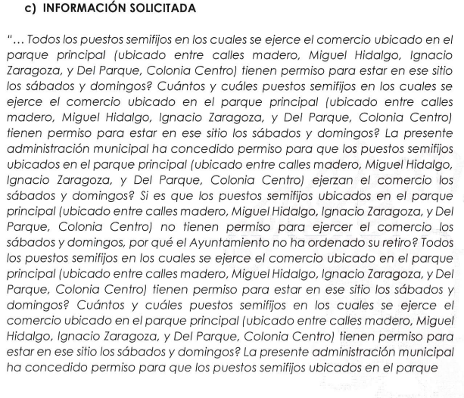   | Sí
Causal aplicable del artículo 113 de la Ley General, vinculándola con el Lineamiento específico del presente ordenamiento y, cuando corresponda, el supuesto normativo que expresamente le otorga el carácter de información reservada | 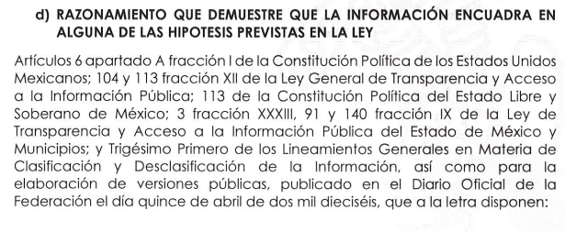 | Parcialmente  En virtud de que, el Sujeto Obligado únicamente señaló la causal aplicable de conformidad con el artículo 140, fracción IX de La Ley de Transparencia Local, vinculándola con el Lineamiento Trigésimo primero, no obstante, al indicar en sus motivos de la reserva, falto que invocara el precepto aplicable a procedimientos judiciales o administrativos que también refiere como motivo de la reserva de la información.
Fundamento y Motivación Legal | 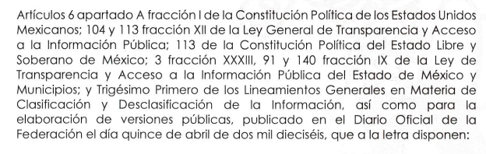  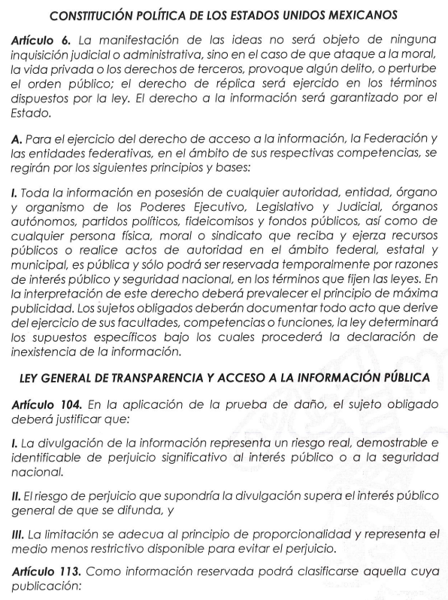  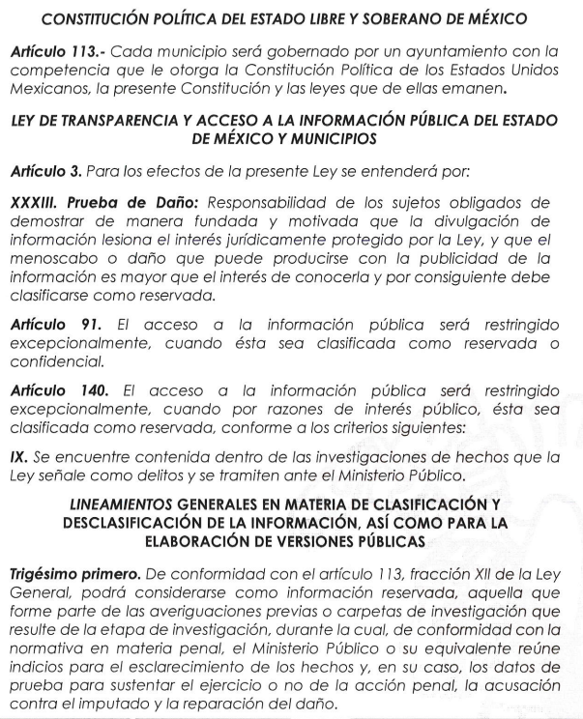      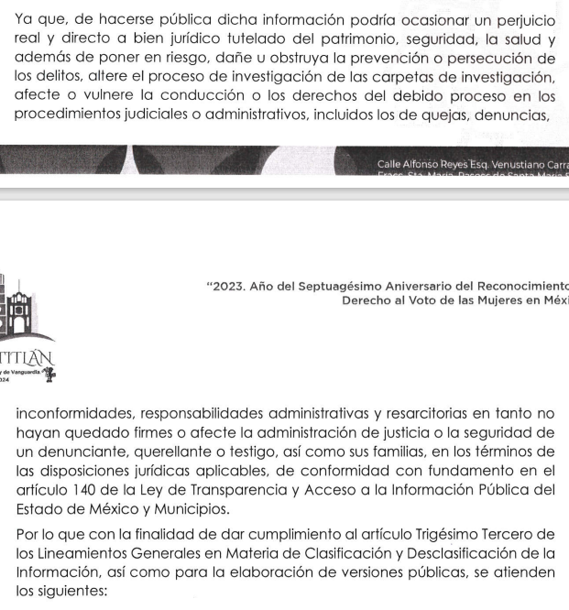 | Parcialmente  No se citan los fundamentos legales que el Sujeto Obligado considera que se actualizan en el presente caso para la reserva de la información, respecto a los procedimientos judiciales administrativos y judiciales que considera se puede afectar su conducción de proporcionarse lo solicitado, aunado a que en la motivación legal no se desprende un razonamiento en el que se señale que conocer respecto de la actual Administración Pública Municipal 2022-2024, sobre todos los puestos semifijos en los cuales se ejerce comercio en el Parque Principal y en el Parque de la Cruz de Cuautitlán, Estado de México, si cuentan con permisos para ejercer el comercio en los días sábados y domingos, pueda ocasionar la afectación que indica el ente público.
Conexión entre los fundamentos y motivos que dieron origen a la Reserva de la información | 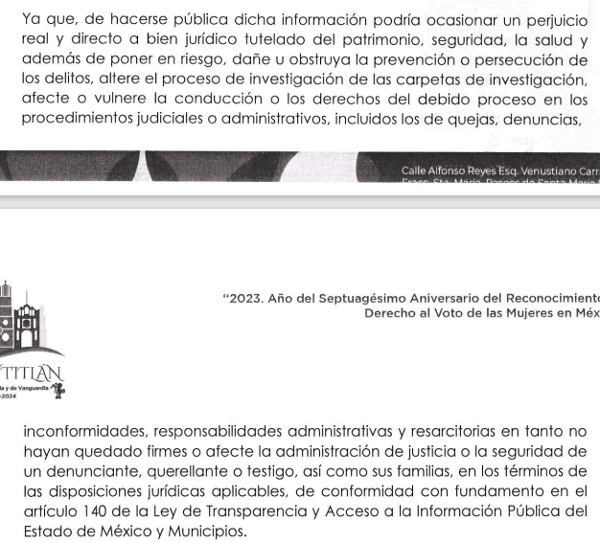 | NO  Pues el Sujeto Obligado se limita a indicar que la información requerida actualiza la hipótesis de reserva prevista en la fracción IX del artículo 140 de la Ley de Transparencia Local, relativa a información que se encuentre contenida dentro de las investigaciones de hechos que la Ley señale como delitos y se  tramiten ante el Ministerio Público, ya que lo solicitado puede obstruir, entre otros, la persecución de delitos o alterar el proceso de investigación, no obstante no se menciona la información que se encuentra sujeta a investigación, además de que no se aportan mayores elementos que permitan dilucidar con mayor claridad el tipo de delito que se está investigando y por qué la información que requiere la parte solicitante de proporcionarla puede obstruir su investigación.
Elementos de la prueba de daño
Riesgo Real, Demostrable e Identificable  (Modo, Tiempo y Lugar) | 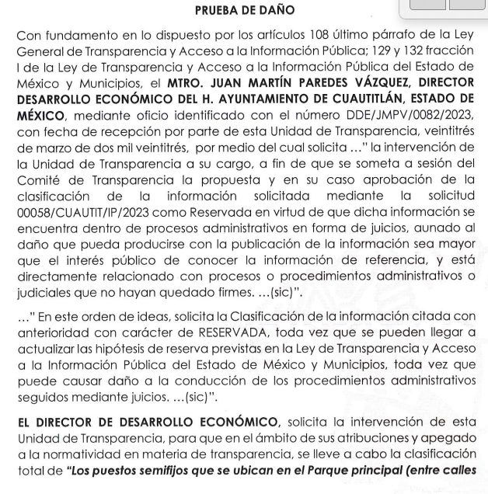    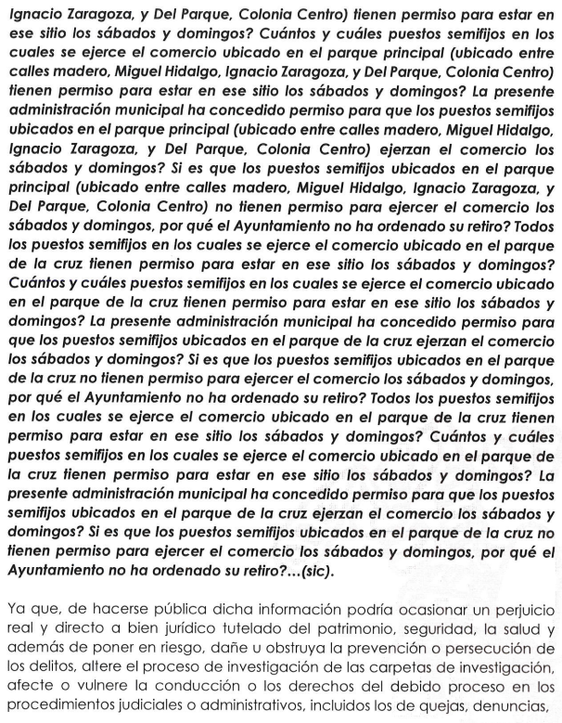  …  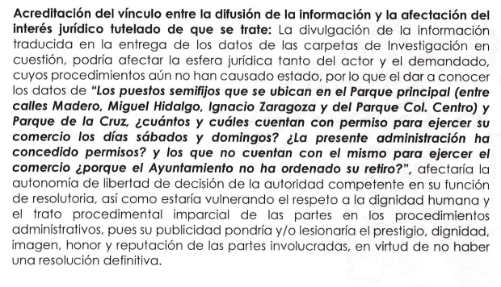  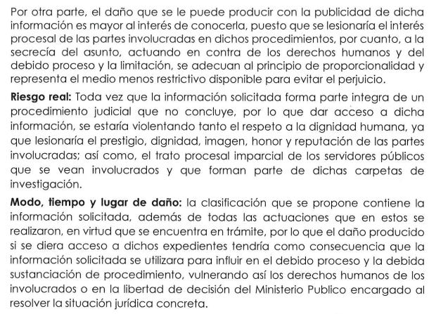 | NO  Debido a que no se exponen los argumentos tendientes a demostrar el Riesgo Real, Demostrable e Identificable  (Modo, Tiempo y Lugar), de manera precisa, pues únicamente se esgrimen argumentos genéricos que no constituyen un razonamiento lógico que permita acreditar que el conocer la información requerida genere el daño que refiere el Sujeto Obligado.
Temporalidad de la Reserva de la información | 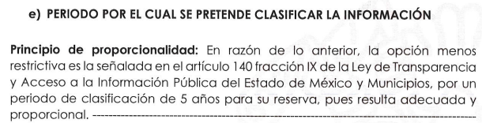 | Sí
Autoridades competentes. | 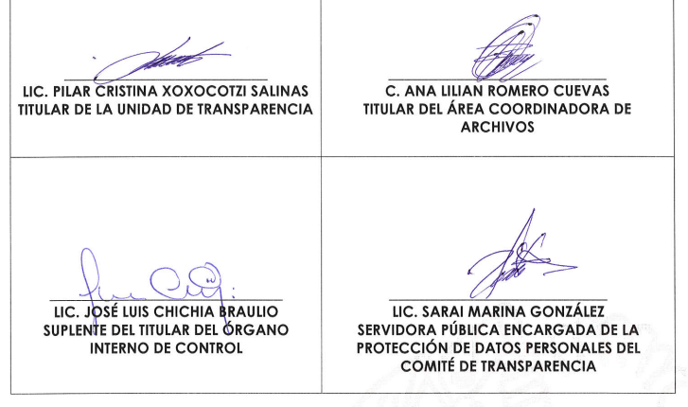 | Sí

De lo anterior, el Sujeto Obligado, si bien, a través del acuerdo emitido por su Comité de Transparencia realizó la prueba de daño; no acreditó cabalmente las razones por las cuales la apertura de la información generaría una afectación, ni demuestra que la misma se encuentre contenida dentro de las investigaciones de hechos que la Ley señale como delitos y se tramiten ante el Ministerio Público que actualice la hipótesis de reserva señalada por el ente público, por lo que, se colige que, el Acuerdo número UT/CUAUTIT/007/DDE/2023 emitido por el Comité de Transparencia, no se encuentra debidamente fundado y motivado.

- De la clasificación de la información de carácter confidencial

En ese sentido, respecto de la elaboración de versiones públicas, en el caso aplicaría una clasificación parcial de la información, pues atendiendo al documento que pudiera colmar la pretensión de la persona solicitante, particularmente la requerida y precisada en los puntos 1 y 2 del apartado a) de la solicitud de información, respuesta del Sujeto Obligado, de la presente resolución, consistente en: las licencias o permisos provisionales de funcionamiento comercial, que se otorgaron por parte de la Administración Pública Municipal 2022-2024 a los puestos semifijos en el Parque Principal y Parque de la Cruz que se señalan en la solicitud de información de origen; como se advirtió en párrafos anteriores dichos permisos, pueden contener, información relativa al domicilio para oír y recibir notificaciones y dirección de correo electrónico; datos que están relacionados con la vida privada de los ciudadanos a quienes se les otorgaron dichos permisos, los cuales no guardan relación con el ejercicio de recursos públicos, y que son susceptibles de protegerse atendiendo la fracción I del artículo 143 de la Ley de Transparencia Local.

Máxime que, en el caso los datos de mérito, son concernientes a personas físicas identificadas o identificables, que al contenerse en documentos públicos como son permisos o licencias, puedan revelar aspectos de su esfera privada que nada tiene que ver con la rendición de cuentas ni el ejercicio de recursos públicos.

En concordancia con lo anterior, es preciso señalar que, todos los actos que realicen los sujetos obligados deben estar documentados y, bajo el más alto estándar de transparencia deberán poner toda la información que se encuentre en su posesión, a disposición de los particulares que la soliciten, por lo que resulta necesario referir que, el artículo 6° apartado A fracción I, de la Constitución Política de los Estados Unidos Mexicanos, artículo 5 fracción I de la Constitución Política del Estado Libre y Soberano de México y el artículo 18 de la Ley de Transparencia y Acceso a la Información Pública del Estado de México y Municipios, guardan una estrecha relación, puesto que los ordenamientos citados concurren refiriendo que los Sujetos Obligados deberán documentar todo acto que se derive del ejercicio de sus facultades, competencias o funciones, considerando desde su origen la eventual publicidad y reutilización de la información que generen, posean o administren.

De lo señalado, se tiene la obligación de documentar todos los actos que se lleven a cabo en el ejercicio de sus funciones, atribuciones y competencias, mientras que por otro, se ven impuestos por la obligación de hacer pública toda aquella información que se encuentre en su posesión en estricto apego a los principios de eficacia y máxima publicidad, sobre éste último se debe poner mayor énfasis, puesto que establece que toda la información en posesión de los sujetos obligados será pública, completa, oportuna y accesible, lo que permite que la ciudadanía tenga un amplio acceso sobre lo que es el actuar de las instituciones.

En tal sentido, el Sujeto Obligado al pretender clasificar la información requerida bajo el supuesto de reserva, es imprescindible señalar que con dicho pronunciamiento no se niega la existencia de la misma, sino por el contrario, se asume que se tiene de manera explícita, tan es así que se pretende la clasificación bajo el supuesto de reserva.

A efecto de robustecer lo anterior, sirve de sustento el criterio orientador 29/10 emitido por el Instituto Nacional de Transparencia, Acceso a la Información y Protección de Datos Personales, INAI, el cual refiere lo siguiente:
“La clasificación y la inexistencia de información son conceptos que no pueden coexistir. La inexistencia implica necesariamente que la información no se encuentra en los archivos de la autoridad, no obstante que la dependencia o entidad cuente con facultades para poseer dicha información. En este sentido, la inexistencia es una calidad que se atribuye a la información solicitada. Por su parte, la clasificación es una característica que adquiere la información concreta contenida en un documento específico, siempre que se encuentre en los supuestos establecidos en los artículos 13 y 14 de la Ley Federal de Transparencia y Acceso a la Información Pública Gubernamental, para el caso de la información reservada, y 18 del mismo ordenamiento, para el caso de la información confidencial. Por lo anterior, la clasificación y la inexistencia no coexisten entre sí, en virtud de que la clasificación de información implica invariablemente la existencia de un documento o documentos determinados, mientras que la inexistencia conlleva la ausencia de los mismos en los archivos de la dependencia o entidad de que se trate.”

En las relatadas circunstancias, es conveniente mencionar que de conformidad con el artículo 4, párrafo segundo de la Ley de Transparencia y Acceso a la Información Pública del Estado de México y Municipios, toda la información generada, obtenida, adquirida, transformada, administrada o en posesión de los Sujetos Obligados es pública y accesible de manera permanente a cualquier persona, privilegiando el principio de máxima publicidad de la información, y esta sólo podrá ser clasificada excepcionalmente como reservada temporalmente por razones de interés público, en los términos de las causas legítimas y estrictamente necesarias previstas por dicha Ley, es decir, que por regla general, toda la información generada, obtenida, adquirida, transmitida, administrada o en posesión de los Sujetos Obligados es pública, y de manera excepcional puede ser clasificada.

Por su parte, el artículo 24 en su último párrafo de la Ley de la Materia, dispone que los Sujetos Obligados sólo proporcionarán la información pública que generen, administren o posean en el ejercicio de sus atribuciones; por consiguiente, la información generada por los entes públicos, se encuentra a disposición de cualquier persona, lo que implica que es deber de los Sujetos Obligados, garantizar el Derecho de Acceso a la Información Pública.

De esta manera, es que la clasificación que pretendió realizar el Sujeto Obligado en respuesta, al no cumplir con las formalidades, la misma resulta improcedente, máxime que en el caso, este Órgano Garante efectuó el análisis a dicha respuesta y advirtió que la información requerida por el particular es susceptible de entregarse en versión pública, en la que se llevé a cabo la clasificación parcial como información confidencial de los datos que a continuación se indican.

En efecto, el Sujeto Obligado en respuesta, al no cumplir con las formalidades de clasificación de la información, se tiene que la misma resulta improcedente, máxime que en el caso, este Órgano Garante efectuó el análisis a dicha respuesta y advirtió que la información que pudiera colmar lo requerido por la parte solicitante y que se precisó bajo los puntos 1 y 2 en el apartado a) De la solicitud de información y respuesta del Sujeto Obligado, de la presente resolución, la misma es susceptible de entregarse, en versión pública, en la que se llevé a cabo la clasificación parcial como información confidencial de los datos relativos al domicilio para oír y recibir notificaciones y el correo electrónico que en su caso llegaran a contener los permisos provisionales de funcionamiento comercial, que se otorgaron por parte de la Administración Pública Municipal 2022-2024 a los puestos semifijos ubicados en el Parque Principal y Parque de la Cruz de Cuautitlán, Estado de México.

De esta manera, es que a fin de colmar el derecho de acceso a la información pública de la hoy parte Recurrente, resulta dable Revocar la respuesta del Sujeto Obligado y ordenar la entrega de la información siguiente, en versión pública:

- Los permisos provisionales de funcionamiento comercial, que se otorgaron por parte de la Administración Pública Municipal 2022-2024 a los puestos semifijos ubicados en el Parque Principal y Parque de la Cruz de Cuautitlán, Estado de México.

Por otro lado, no pasa por desapercibido para este Órgano Garante que, en la solicitud de información de origen, la hoy parte Recurrente solicitó a manera de cuestionamiento, que en caso de que los puestos semifijos no tuvieran permiso para ejercer el comercio en el Parque Principal ubicado en Calles Madero, Miguel Hidalgo, Ignacio Zaragoza, y del Parque Colonia Centro, así como en el Parque de la Cruz los sábados y domingos, se explicarán las razones por las que el Ayuntamiento de Cuautitlán no ha ordenado su retiro.

Al respecto, del análisis ha dicho requerimiento, no se advirtió que este desee tener acceso a un documento específico, sino que únicamente requiere que el Sujeto Obligado le precise los motivos por los cuales no se ha ordenado el retiro de los puestos semifijos que no llegaran a tener permiso para ejercer el comercio en el Parque Principal ubicado en Calles Madero, Miguel Hidalgo, Ignacio Zaragoza, y del Parque Colonia Centro, así como en el Parque de la Cruz, de Cuautitlán, Estado de México, los sábados y domingos.

Por lo anterior, resulta importante traer a colación lo que establece el artículo 12 de la Ley de Transparencia y Acceso a la Información Pública del Estado de México y Municipios, el cual señala que los sujetos obligados únicamente están constreñidos a entregar los documentos que obren en sus archivos en el estado en que estos se encuentren, lo que no comprende entregar la información conforme al interés del solicitante.

Se robustece esto, con el Criterio 03/17 emitido por el Instituto Nacional de Transparencia, Acceso a la Información y Protección de Datos Personales, el cual establece lo siguiente:

No existe obligación de elaborar documentos ad hoc para atender las solicitudes de acceso a la información. Los artículos 129 de la Ley General de Transparencia y Acceso a la Información Pública y 130, párrafo cuarto, de la Ley Federal de Transparencia y Acceso a la Información Pública, señalan que los sujetos obligados deberán otorgar acceso a los documentos que se encuentren en sus archivos o que estén obligados a documentar, de acuerdo con sus facultades, competencias o funciones, conforme a las características físicas de la información o del lugar donde se encuentre. Por lo anterior, los sujetos obligados deben garantizar el derecho de acceso a la información del particular, proporcionando la información con la que cuentan en el formato en que la misma obre en sus archivos; sin necesidad de elaborar documentos ad hoc para atender las solicitudes de información.

De esta manera, es importante mencionar que el requerimiento de la parte Recurrente es tendiente a obligar a la autoridad a que actúe en el sentido de contestar lo solicitado, lo cual no es factible atenderse vía acceso a la información pública, toda vez, que la atención a dicho requerimiento no se pueden colmar con documentos que obren en los archivos del Sujeto Obligado, aunado a que, del estudio a la normatividad que rige al Ayuntamiento de Cuautitlán, no se encontró fuente obligacional que establezca que este debe generar un documento en el que se expliquen las razones y/o motivos por las cuales no se ha ordenado el retiro de los puestos semifijos que no llegaran a tener permiso para ejercer el comercio en el Parque Principal ubicado en Calles Madero, Miguel Hidalgo, Ignacio Zaragoza, y del Parque Colonia Centro, así como en el Parque de la Cruz, de Cuautitlán, Estado de México, los sábados y domingos.

Es por lo anterior que se advierte que parte de la solicitud no constituye un derecho de acceso a la información y, por lo tanto, no es atendible mediante una solicitud de acceso a la información pública, ya que se tratan de una petición formulada por la parte Solicitante, situación que conlleva a afirmar que se está en presencia del ejercicio del derecho a la libre expresión y en todo caso a un derecho de petición.

A efecto de sustentar lo anterior, es preciso mencionar que David Cienfuegos Salgado, concibe al derecho de petición como “el derecho de toda persona a ser escuchado por quienes ejercen el poder público.”

De la misma manera, Miguel Carbonell en su libro “Los derechos fundamentales” refiere que el derecho de petición se ha entendido de dos distintitas maneras, a saber: como un derecho fundamental de participación política ya que permite a los particulares trasladar a las autoridades sus inquietudes, quejas, sugerencias y requerimientos en cualquier materia o asunto; y como una forma específica de la libertad de expresión, en tanto que permite expresarse frente a las autoridades.

De igual forma, el derecho de petición se traduce en la obligación de todos los funcionarios y autoridades de permitir a los ciudadanos de dirigirse a ellos en demanda de lo que deseen expresar o solicitar y responder de dicha demanda por escrito, de forma congruente y en un plazo breve.

Por otro lado, el autor anteriormente citado, indica que el derecho de acceso a la información pública es el derecho de conocer la información de carácter público que se genera o está en posesión de los órganos del poder público o de los sujetos que utilizan o se benefician con recursos provenientes del Estado, es el derecho que tienen los ciudadanos para acceder a documentos y datos que obren en el poder del gobierno.

Por su parte, Ernesto Villanueva define al derecho de acceso a la información pública como la prerrogativa de la persona para acceder a datos, registros y todo tipo de informaciones en poder de las entidades públicas y empresas privadas que ejercen gasto público o cumplen funciones de autoridad, con las excepciones taxativas que establezca la ley en una sociedad democrática.

De lo anterior, se puede concluir que la distinción entre el derecho de petición y el derecho de acceso a la información descansa, principalmente, en que la pretensión del peticionario consiste generalmente en obligar a la autoridad responsable a que actúe en el sentido de contestar lo solicitado, mientras que en el derecho de acceso a la información pública la pretensión radica en que se permita el acceso a datos y todo tipo de documentación que tenga el carácter de información pública, que sea generada, administrada o se encuentre en posesión de los considerados Sujetos Obligados por la Ley de la Materia.

De esta manera, es que el requerimiento consistente en explicar las razones y/o motivos por las cuales no se ha ordenado el retiro de los puestos semifijos que no llegaran a tener permiso para ejercer el comercio en el Parque Principal ubicado en Calles Madero, Miguel Hidalgo, Ignacio Zaragoza, y del Parque Colonia Centro, así como en el Parque de la Cruz, de Cuautitlán, Estado de México, los sábados y domingos; no es atendible mediante el derecho de acceso a la información pública, de ahí que el Sujeto Obligado NO se encuentra constreñido en atender el mismo.

Quinto. Versión Pública. Como fue debidamente apuntado, El Sujeto Obligado debe satisfacer la solicitud de acceso a la información; sin embargo, dada la naturaleza de la información de la cual se ordena su entrega, deberá hacerse en versión pública, toda vez que en el documento que se ordena obran datos que son considerados confidenciales, cuyo acceso debe ser restringido que deben testarse al momento de la versión pública, atento a lo siguiente:

El Derecho de Acceso a la Información Pública tiene como limitante el respeto a la intimidad y a la vida privada de las personas, es por ello que este Instituto debe cuidar que los datos personales que obren en poder de los Sujetos Obligados sean protegidos y únicamente se den a conocer aquéllos que garanticen la rendición de cuentas y la transparencia en el ejercicio de las atribuciones que tienen conferidas.

De este modo, en armonía entre los principios constitucionales de máxima publicidad y de protección de datos personales, la ley permite la elaboración de versiones públicas en las que se suprima aquella información relacionada con la vida privada de las personas.

Para efectos de la elaboración de la versión pública se deberá observar lo dispuesto por los artículos 3, fracciones IX, XX, XXI, XXXII, XLV; 6, 91, 137, 143 fracción I, de la Ley de Transparencia y Acceso a la Información Pública del Estado de México y Municipios vigente establecen:

Artículo 3. Para los efectos de la presente Ley se entenderá por:
(…)
IX. Datos personales: La información concerniente a una persona, identificada o identificable según lo dispuesto por la Ley de Protección de Datos Personales del Estado de México;
(…)
XX. Información clasificada: Aquella considerada por la presente Ley como reservada o confidencial;
XXI. Información confidencial: Se considera como información confidencial los secretos bancario, fiduciario, industrial, comercial, fiscal, bursátil y postal, cuya titularidad corresponda a particulares, sujetos de derecho internacional o a sujetos obligados cuando no involucren el ejercicio de recursos públicos;
(…)
XXXII. Protección de Datos Personales: Derecho humano que tutela la privacidad de datos personales en poder de los sujetos obligados y sujetos particulares;
(…)
XLV. Versión pública: Documento en el que se elimine, suprime o borra la información clasificada como reservada o confidencial para permitir su acceso.
Artículo 6. Los datos personales son irrenunciables, intransferibles e indelegables, por lo que los sujetos obligados no deberán proporcionar o hacer pública la información que contenga, con excepción de aquellos casos en que deban hacerlo en observancia de las disposiciones aplicables. En el caso de los derechos de acceso, rectificación, cancelación u oposición; los principios, procedimientos, medidas de seguridad en el tratamiento y demás disposiciones en materia de datos personales, se deberá estar a lo dispuesto en las leyes de la materia.
(…)
Artículo 91. El acceso a la información pública será restringido excepcionalmente, cuando ésta sea clasificada como reservada o confidencial.
(…)
Artículo 137. Cuando un mismo medio, impreso o electrónico, contenga información pública y reservada o confidencial, la Unidad de Transparencia para efectos de atender una solicitud de información, deberán elaborar una versión pública en la que se testen las partes o secciones clasificadas, indicando su contenido de manera genérica y fundando y motivando su clasificación.
Artículo 143. Para los efectos de esta Ley se considera información confidencial, la clasificada como tal, de manera permanente, por su naturaleza, cuando:
I. Se refiera a la información privada y los datos personales concernientes a una persona física o jurídico colectiva identificada o identificable...
(…)

De los preceptos anteriores se desprende que cuando un documento que vaya a ser entregado vía acceso a la información pública, contenga tanto información de interés público como información que debe ser clasificada, se hará la entrega del mismo, testando las secciones o datos que deban ser clasificados; por ende el Sujeto Obligado deberá proceder a testar los datos personales que se encuentre contenidos en los documentos a entregar para satisfacer el derecho de acceso a la información pública de la parte Recurrente, esto es, los datos concernientes a una persona identificada o identificable, o aquellos datos que tengan el carácter de sensibles, es decir los que afectan la esfera más íntima de su titular o cuya utilización indebida pueda dar origen a discriminación o conlleven un riesgo grave para aquel de acuerdo a los que señala la fracción XII del artículo 4 de la Ley de Protección de Datos Personales en posesión de Sujeto Obligados del Estado de México.

Datos que deberá clasificar como confidenciales por tratarse precisamente de información privada, puesto que los datos personales son irrenunciables, intransferibles e indelegables y los Sujetos Obligados no deberán hacer entrega de los mismos a personas ajenas a su titular.

En el caso específico, dada la naturaleza de la información que se ordena, si bien tiene el carácter de información pública en razón de que se trata de documento que se encuentra en posesión del Sujeto Obligado, derivado del ejercicio de sus atribuciones, tal como quedo acotado en el cuerpo de la presente resolución, también contiene los datos personales de los titulares a quienes se conceden los permisos provisionales de funcionamiento comercial, que de hacerse públicos afectarían su intimidad y vida privada; es por ello que es criterio reiterado en las resoluciones de este Pleno que, además de los datos especificados en la Ley de Transparencia y Acceso a la Información Pública del Estado de México y Municipios, se consideran confidenciales y por tanto deben testarse al momento de la elaboración de versiones públicas, de manera enunciativa más no limitativa, el domicilio particular para oír y recibir notificaciones, así como el correo electrónico particular.

Datos que deberá clasificar como confidenciales por tratarse precisamente de información privada de particulares, puesto que los datos personales son irrenunciables, intransferibles e indelegables y los Sujetos Obligados no deberán hacer entrega de los mismos a personas ajenas a su titular.

En esa virtud, este Pleno determina que dicha información no puede ser del dominio público, toda vez que se podría dar un uso inadecuado a la misma.

En tal contexto, es de señalar que la clasificación de la información no opera con la simple supresión de datos que se haga en los documentos de que se trate o con la simple decisión que tome el Servidor Público Habilitado o el Responsable de la Unidad de Transparencia del Sujeto Obligado, sino que ello deberá realizarse en términos de lo que disponen los artículos 49 fracción VIII, 53, fracción X y 59, fracción V, de la Ley en consulta, cuyo sentido literal es el siguiente:

“Artículo 49. Los Comités de Transparencia tendrán las siguientes atribuciones:
(…)
VIII. Aprobar, modificar o revocar la clasificación de la información…
(…)

Artículo 53. Las Unidades de Transparencia tendrán las siguientes funciones:
(…)
X. Presentar ante el Comité, el proyecto de clasificación de información;
(…)

Artículo 59. Los servidores públicos habilitados tendrán las funciones siguientes:
(…)
V. Integrar y presentar al responsable de la Unidad de Transparencia la propuesta de clasificación de información, la cual tendrá los fundamentos y argumentos en que se basa dicha propuesta:
(…)

Denotándose de dichos elementos normativos que el determinar la clasificación de la información es un trabajo en conjunto tanto de los Servidores Públicos Habilitados, de las Unidades de Transparencia y del Comité de Transparencia del Sujeto Obligado, teniendo el deber los primeros de ellos de presentar ante la Unidad de Transparencia la propuesta de la clasificación de la información, para que luego ésta presente ante al Comité de Transparencia de así resultar procedente el proyecto de clasificación de la información y finalmente sea éste último quien apruebe, modifique o revoque la clasificación de la información solicitada.
Para lo cual, a su vez en el caso de información de carácter confidencial, se debe atender a lo que señala el artículo 149 de la Ley de Transparencia Local vigente, que se lee como sigue:

Artículo 149. El acuerdo que clasifique la información como confidencial deberá contener un razonamiento lógico en el que demuestre que la información se encuentra en alguna o algunas de las hipótesis previstas en la presente Ley.

Es decir, el Sujeto Obligado a través de su Comité de Transparencia, deberá elaborar acuerdo que contenga un razonamiento lógico con el que se demuestre que la información que se testa de las versiones públicas que se sirva elaborar, encuadra en alguna de las hipótesis que contempla la ley de la materia en su artículo 143; ya que de lo contrario, se crearía la incertidumbre jurídica en relación a si lo entregado es formalmente una versión pública, o un documento ilegible, incompleto o tachado; en otras palabras si no se exponen de manera puntual las razones de la versión pública de la documentación entregada se estaría violentando el derecho de acceso a la información de la parte solicitante.

Finalmente, para la entrega de la información que se determina ordenar, el Sujeto Obligado, como quedó puntualizado deberá realizar un análisis con la finalidad de advertir si esta contiene datos que deben ser clasificados en los términos que la misma Ley en la materia señala, en ese sentido, el Sujeto Obligado tendrá que elaborar la versión pública del documento que se vaya a entregar para dar cumplimiento a esta resolución a fin de satisfacer el derecho de acceso a la información pública del recurrente sin menoscabar el derecho a la protección de los datos personales de terceros.

Lo anterior, de conformidad con lo que señalan los artículos 3 fracciones IX, XX, XXI y XLV, 91, 132 fracciones II y III, y 143 de la Ley de Transparencia y Acceso a la Información Pública del Estado de México y Municipios que establecen:

“Artículo 3. Para los efectos de la presente Ley se entenderá por:
[…]
IX. Datos personales: La información concerniente a una persona, identificada o identificable según lo dispuesto por la Ley de Protección de Datos Personales del Estado de México;
XX. Información clasificada: Aquella considerada por la presente Ley como reservada o confidencial;
XXI. Información confidencial: Se considera como información confidencial los secretos bancario, fiduciario, industrial, comercial, fiscal, bursátil y postal, cuya titularidad corresponda a particulares, sujetos de derecho internacional o a sujetos obligados cuando no involucren el ejercicio de recursos públicos;
XLV. Versión pública: Documento en el que se elimine, suprime o borra la información clasificada como reservada o confidencial para permitir su acceso.
[…]
Artículo 91. El acceso a la información pública será restringido excepcionalmente, cuando ésta sea clasificada como reservada o confidencial.
Artículo 132. La clasificación de la información se llevará a cabo en el momento en que:
I. Se reciba una solicitud de acceso a la información;
II. Se determine mediante resolución de autoridad competente; o
III. Se generen versiones públicas para dar cumplimiento a las obligaciones de transparencia previstas en esta Ley.
[…]
Artículo 143. Para los efectos de esta Ley se considera información confidencial, la clasificada como tal, de manera permanente, por su naturaleza, cuando:
I. Se refiera a la información privada y los datos personales concernientes a una persona física o jurídico colectiva identificada o identificable;
II. Los secretos bancario, fiduciario, industrial, comercial, fiscal, bursátil y postal, cuya titularidad corresponda a particulares, sujetos de derecho internacional o a sujetos obligados cuando no involucren el ejercicio de recursos públicos; y
III. La que presenten los particulares a los sujetos obligados, de conformidad con lo dispuesto por las leyes o los tratados internacionales.
La información confidencial no estará sujeta a temporalidad alguna y sólo podrán tener acceso a ella los titulares de la misma, sus representantes y los servidores públicos facultados para ello.
No se considerará confidencial la información que se encuentre en los registros públicos o en fuentes de acceso público, ni tampoco la que sea considerada por la presente ley como información pública.”

Igualmente, lo establecido en los Lineamientos Generales en Materia de Clasificación y Desclasificación de la Información, así como para la elaboración de Versiones Públicas, emitidos por el Consejo Nacional del Sistema Nacional de Transparencia, Acceso a la Información Pública y Protección de Datos Personales, que tienen por objeto establecer los criterios con base en los cuales los sujetos obligados clasificarán como reservada o confidencial la información que posean, desclasificarán y generarán, en su caso, versiones públicas de expedientes o documentos que contengan partes o secciones clasificadas.
Entorno a lo que aquí nos interesa, los Lineamientos Quincuagésimo, Quincuagésimo primero, Quincuagésimo segundo, de los Lineamientos Generales en Materia de Clasificación y Desclasificación de la Información, así como para la Elaboración de Versiones Públicas señalan las formalidades que deberá llevar el acuerdo de clasificación que deberá emitir el Sujeto Obligado, siendo estas las siguientes:
“Quincuagésimo. Los titulares de las áreas de los sujetos obligados podrán establecer sus propios modelos o formatos para la elaboración de versiones públicas de documentos o expedientes, siempre y cuando cumplan lo establecido en los presentes Lineamientos, así como en las correspondientes Leyes Generales.
Quincuagésimo primero. Toda acta del Comité de Transparencia deberá contener:
I. El número de sesión y fecha;
II. El nombre del área que solicitó la clasificación de información;
III. La fundamentación legal y motivación correspondiente;
IV. La resolución o resoluciones aprobadas; y
V. La rúbrica o firma digital de cada integrante del Comité de Transparencia.
Las resoluciones del Comité en las que se haya determinado confirmar o modificar la clasificación de información pública como reservada, deberán incluir, cuando menos:
I. Los motivos y razonamientos que sustenten la confirmación o modificación de la prueba de daño;
II. Descripción de las partes o secciones reservadas, en caso de clasificación parcial;
III. El periodo por el que mantendrá su clasificación y fecha de expiración; y
IV. El nombre del titular y área encargada de realizar la versión pública del documento, en su caso.
En los casos en que se clasifique la información como reservada siempre se entregará o anexará la prueba de daño con la respuesta al solicitante.
En los casos de resoluciones del Comité de Transparencia en las que se confirme la clasificación de información confidencial solo se deberán de identificar los tipos de datos protegidos, de conformidad con el lineamiento trigésimo octavo.
Quincuagésimo segundo. Para la clasificación y elaboración de versiones públicas de documentos que contengan información clasificada como reservada o confidencial, las áreas de los sujetos obligados deberán tomar las medidas pertinentes tendientes a asegurar que el espacio utilizado para testar la información no podrá ser empleado para la sobreposición de contenido distinto al autorizado por el Comité.
En el caso especifico de la clasificación y elaboración de versiones públicas de documentos que contengan información confidencial, las áreas de los sujetos obligados deberán:
I. Fijar la fecha en que se elaboró la versión pública y la fecha en la cual el Comité de Transparencia confirmó dicha versión;
II. Señalar dentro del documento el tipo de información confidencial que fue testada en cada caso específico, de conformidad con el lineamiento trigésimo octavo; y
III. Señalar las personas o instancias autorizadas a acceder a la información clasificada.
En los documentos de difusión electrónica, señalar en la primera hoja y en el nombre del archivo, que la versión pública corresponde a un documento que contiene información confidencial.”
En relación directa con ello deberá observar el Lineamiento Quincuagésimo tercero de los Lineamientos Generales en Materia de Clasificación y Desclasificación de la Información supraindicados, que establece los formatos para la clasificación de los documentos, conforme a lo siguiente:
CAPÍTULO VIII
DE LOS ELEMENTOS PARA LA CLASIFICACIÓN
…
Quincuagésimo tercero. El formato para señalar la clasificación de un documento o expediente que contenga información reservada, es el siguiente:
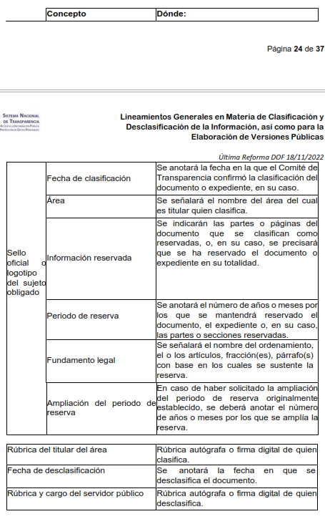
Los documentos que integren un expediente reservado en su totalidad no deberán marcarse en lo individual.
Una vez desclasificados los expedientes, si existieren documentos que tuvieran el carácter de reservados deberán permanecer o ser marcados.”
Asimismo, deberá observar los Lineamientos Quincuagésimo cuarto, Quincuagésimo quinto, Quincuagésimo sexto, Quincuagésimo séptimo y Quincuagésimo octavo, establecen lo siguiente:
“Quincuagésimo cuarto. Cuando el Comité de Transparencia confirme la clasificación de documentos reservados y/o confidenciales, sea total o parcialmente; se deberá anexar al expediente la resolución que determinó la clasificación o, en su defecto, identificar en la carátula del expediente del cual formen parte, la fecha y sesión del Comité de Transparencia en la que se confirmó dicha clasificación.
Quincuagésimo quinto. Cada área del sujeto obligado podrá designar formalmente a una o más personas como responsables del testado, que sean encargadas de la adecuada elaboración o supervisión de las versiones públicas de los documentos o expedientes, verificando que cumplan con los requisitos señalados en las Leyes Generales, los presentes Lineamientos y demás normativa aplicable antes de su confirmación por el Comité de Transparencia.
...
Quincuagésimo séptimo. Se considera, en principio, como información pública y no podrá omitirse de las versiones públicas la siguiente:
I. La relativa a las Obligaciones de Transparencia que contempla el Título V de la Ley General y las demás disposiciones legales aplicables;
II. El nombre de los integrantes de los sujetos obligados en los documentos, y sus firmas autógrafas o digitales, cuando sean utilizados en el ejercicio de las facultades conferidas para el desempeño del servicio público, y
III. La información que documente decisiones y los actos de autoridad concluidos de los sujetos obligados, así como el ejercicio de las facultades o actividades de los servidores públicos, de manera que se pueda valorar el desempeño de los mismos.
Lo anterior, siempre y cuando no se acredite alguna causal de clasificación, prevista en las leyes o en los tratados internacionales suscritas por el Estado mexicano.
Quincuagésimo octavo. Los sujetos obligados garantizarán que los sistemas o medios empleados para eliminar la información en las versiones públicas sean irreversibles, de tal forma que no permitan su recuperación o la visualización de la misma.”
Por lo tanto, la entrega de documentos en su versión pública debe acompañarse necesariamente del Acuerdo del Comité de Transparencia que la sustente el cual debe estar debidamente fundado y motivado, en el que se expongan los fundamentos y razonamientos que llevaron al Sujeto Obligado a testar, suprimir o eliminar datos de dicho soporte documental, ya que no hacerlo, se reitera que lo entregado no tendría un sustento jurídico ni resultaría ser una versión pública, sino más bien una documentación ilegible, incompleta o tachada; ya que el no justificar las causas o motivos por las que no se aprecian determinados datos -ya sea porque se testan o suprimen- deja al solicitante en estado de incertidumbre, al no conocer o comprender porque no aparecen en la documentación respectiva.
De lo hasta aquí expuesto, se concluye que los motivos de inconformidad de la parte Recurrente devienen parciamente fundados, siendo procedente Revocar la respuesta proporcionada por el Sujeto Obligado en términos del artículo 186 fracción III de la Ley de Transparencia y Acceso a la Información Pública del Estado de México y Municipios y ordenar la entrega de la información antes indicada.

Así, con fundamento en lo prescrito en los artículos 5 párrafos trigésimo segundo, trigésimo tercero y trigésimo cuarto fracciones IV y V de la Constitución Política del Estado Libre y Soberano de México; 2, fracción II; 29, 36 fracciones I y II; 176, 178, 181, 185, fracción I, 186, fracción III, así como 188 de la Ley de Transparencia y Acceso a la Información Pública del Estado de México y Municipios, este Pleno:

- R E S U E L V E:

Primero. Resultan parcialmente fundadas las razones o motivos de inconformidad hechos valer por la parte Recurrente en el Recurso de Revisión 02099/INFOEM/IP/RR/2023; por lo que, en términos del Considerando Cuarto de la presente resolución se Revoca la respuesta emitida por el Sujeto Obligado.

Segundo. Se ordena al Sujeto Obligado que, en términos de los Considerandos Cuarto y Quinto, haga entrega vía Sistema de Acceso a la Información Mexiquense, en versión pública, los siguientes documentos:

- El o los permisos provisionales de funcionamiento comercial, que se otorgaron por parte de la Administración Pública Municipal 2022-2024 a los puestos semifijos ubicados en el Parque Principal y Parque de la Cruz de Cuautitlán, Estado de México.
Debiendo acompañar el Acuerdo del Comité de Transparencia de conformidad a la Ley de Transparencia y Acceso a la Información Pública del Estado de México y Municipios, en el que funde y motive las razones sobre los documentos que se clasifiquen en su totalidad o de los datos que se supriman o eliminen de los soportes documentales objeto de las versiones públicas o que se formulen y se pongan a disposición de la parte Recurrente.

Tercero. Notifíquese, la presente resolución al Titular de la Unidad de Transparencia del Sujeto Obligado, para que conforme al artículo 186 último párrafo, 189 segundo párrafo y 194 de la Ley de Transparencia y Acceso a la Información Pública del Estado de México y Municipios; dé cumplimiento a lo ordenado dentro del plazo de diez días hábiles, e informe a este Instituto en un plazo de tres días hábiles siguientes sobre el cumplimiento dado a la presente y, se le apercibe que en caso de negarse a cumplir la presente resolución o hacerlo de manera parcial, se le impondrá una medida de apremio de conformidad con lo previsto en los artículos 198, 200, fracción III; 214, 215 y 216 de la Ley de Transparencia y Acceso a la Información Pública del Estado de México y Municipios.

Cuarto. De conformidad con el artículo 198 de la Ley de Transparencia y Acceso a la Información Pública del Estado de México y Municipios, de considerarlo procedente, el Sujeto Obligado de manera fundada y motivada, podrá solicitar una ampliación de plazo para el cumplimiento de la presente resolución.

Quinto. Notifíquese vía SAIMEX, a la parte Recurrente la presente resolución, así como, que de conformidad con lo establecido en el artículo 196 de la Ley de Transparencia y Acceso a la Información Pública del Estado de México y Municipios podrá impugnarla, vía Juicio de Amparo en los términos de las leyes aplicables.

ASÍ LO RESUELVE, POR UNANIMIDAD DE VOTOS, EL PLENO DEL INSTITUTO DE TRANSPARENCIA, ACCESO A LA INFORMACIÓN PÚBLICA Y PROTECCIÓN DE DATOS PERSONALES DEL ESTADO DE MÉXICO Y MUNICIPIOS, CONFORMADO POR LOS COMISIONADOS JOSÉ MARTÍNEZ VILCHIS, MARÍA DEL ROSARIO MEJÍA AYALA, SHARON CRISTINA MORALES MARTÍNEZ, LUIS GUSTAVO PARRA NORIEGA Y GUADALUPE RAMÍREZ PEÑA; EN LA PRIMERA SESIÓN ORDINARIA CELEBRADA EL DIECISIETE DE ENERO DE DOS MIL VEINTICUATRO, ANTE EL SECRETARIO TÉCNICO DEL PLENO ALEXIS TAPIA RAMÍREZ.

Artículo 92. Los sujetos obligados deberán poner a disposición del público de manera permanente y actualizada de forma sencilla, precisa y entendible, en los respectivos medios electrónicos, de acuerdo con sus facultades, atribuciones, funciones u objeto social, según corresponda, la información, por lo menos, de los temas, documentos y políticas que a continuación se señalan: (…)
“Artículo 3. Para los efectos de la presente Ley se entenderá por: (…) XXII. Información de interés público: Se refiere a la información que resulta relevante o beneficiosa para la sociedad y no simplemente de interés individual, cuya divulgación resulta útil para que el público comprenda las actividades que llevan a cabo los sujetos obligados…”

